Государственное бюджетное профессиональное образовательное учреждение города Москвы **Московский государственный колледж Электромеханики и информационных технологий**

**МЕТОДИЧЕСКОЕ ПОСОБИЕ**

**ПО ВЫПОЛНЕНЮ КУРСОВОГО ПРОЕКТА**

по профессиональному модулю **ПМ.01 Организация и проведение работ по изготовлению электрических машин, аппаратов и установок**

по междисциплинарному курсу **МДК 01.02 Основы проектирования электротехнических изделий**

специальность **13.02.10 «Электрические машины и аппараты»**

2019

Рассмотрено на заседании предметной (цикловой) комиссии Технической эксплуатации электрического и электромеханического оборудования

Протокол №

от « » 2018г.

Председатель ПЦК

Разработано на основе Федерального государственного образовательного стандарта профессионального образования По специальности 13.02.10

«Электрические машины и аппараты»

Маркелов С.Н.

(подпись)

Составитель: Ежов Ю.И., преподаватель МГКЭИТ

|  |  |  |
| --- | --- | --- |
|  | Содержание |  |
| Введение | 4 |
| 1 | Исходные данные для проектирования асинхронного двигателя с короткозамкнутым ротором | 5 |
| 2 | Определение главных размеров асинхронного двигателя | 5 |
| 3 | Расчет обмотки статора | 10 |
| 4 | Расчет размеров зубцовой зоны статора и воздушного | 14 |
| 5 | зазора  Расчет ротора | 16 |
| 6 | Расчет магнитной цепи | 20 |
| 7 | Параметры рабочего режима двигателя | 23 |
| 8 | Расчет потерь | 29 |
| 9 | Расчет рабочих характеристик аналитическим методом | 32 |
| 10 | Расчет пусковых характеристик | 34 |
| 11 | Тепловой расчет | 41 |
| 12 | Список источников информации | 47 |
| 13 | Приложение А Справочные таблицы | 48 |
| 15 | Приложение Б  Варианты задания на курсовое проектирование | 68 |

**МЕТОДИЧЕСКОЕ ПОСОБИЕ ПО ВЫПОЛНЕНИЮ КУРСОВОГО ПРОЕКТА**

**ВВЕДЕНИЕ**

Цель курсового проекта – ознакомить студента с современной практикой проектирования электрических машин и её основными проблемами, научить его применять полученные значения при решении реальной задачи, воспитать и развить навыки самостоятельной работы и самостоятельного принятия решений.

**Основные разделы курсового проекта**

Содержание курсового проекта направлено, прежде всего, на расширение и углубление знаний, развитие навыков в расчетах с широким использованием справочной литературы, каталогов, учебных пособий и др.

Курсовой проект содержит следующие материалы: Расчетно-пояснительную записку.

Графическую часть.

Расчетно-пояснительная записка должна содержать:

1. Титульный лист.
2. Задание на курсовой проект.
3. Оглавление.
4. Введение
5. Расчетно-конструкторскую часть, в которую входит:
   * Выбор главных размеров электродвигателя
   * Определение числа зубцов и витков обмотки статора
   * Расчёт зубцовой зоны статора и воздушного зазора
   * Расчет ротора
   * Расчет намагничивающего тока
   * Определение параметров рабочего режима
   * Расчет потерь и параметров холостого хода
   * Расчет рабочих и пусковых характеристик
   * Тепловой расчет и расчет вентиляции
   * Заключение (анализ расчетных данных)
6. Список использованных источников информации.

**Общие указания по выполнению курсового проекта**

Пояснительная записка (в т. ч. титульный лист и задание) со ссылками на литературу и промежуточными вычислениями оформляется в редакторе WORD в соответствии с правилами оформления, для проектов и сдается в бумажной и электронной форме.

Графическая часть проекта должна содержать:

1. Чертёж общего вида электродвигателя с его продольным и поперечным разрезами (для полного представления о принципиальных конструктивных решениях).
2. Эскизы пазов статора и ротора.
3. Рабочие и пусковые характеристики.
4. Спецификацию основных деталей машины.

Конструктивный чертеж (формат А1), выполненный в соответствии с требованиями ЕСКД. Масштаб для общего вида выбирается таким, чтобы на одном листе разместить две проекции (1:1; 1:2; 1:2,5; 1:4; 1:5; 1:10).

## Исходные данные для проектирования асинхронного двигателя с короткозамкнутым ротором

*P*2 *H* - номинальная мощность асинхронного двигателя (АД), кВт;

*U*1*H* - фазное напряжение обмотки статора, В;

*n* - синхронная частота вращения, мин-1;

1

*f*1 - частота питающей сети, Гц;

S1, S2, S3 …- режим работы АД (продолжительный, кратковременный, повторно-кратковременный и т.д.);

IP23, IP44 …- исполнение АД по степени защиты (каплезащищенное исполнение, брызгозащищенное исполнение и т.д.).

## Определение главных размеров асинхронного двигателя

Расчёт асинхронных машин начинают с определения главных размеров: внутреннего диаметра статора *D* и расчётной длины воздушного зазора *lδ*. С этой целью предварительно принятой высоте оси вращения *h* выбирают наружный диаметр статора *Da*, а по нему определяют внутренний диаметр *D*. Затем, задаваясь предварительно (на основе имеющихся рекомендаций) значениями электромагнитной нагрузки A и индукции в воздушном зазоре *B*δ, коэффициентами αδ, *kB*, *k*об1., определяют *l*δ и λ.

Алгоритм решения при этом имеет вид:

→ **

*h*  *Da*

→ *D*

расч

→ *P*

→ *l*  **

В процессе проектирования наружный диаметр статора, выбранный в зависимости от *h*, может быть изменен обычно в большую сторону (в меньшую нецелесообразно, так как при этом возрастают электромагнитные нагрузки).

При определении *P*расч = *P'* предварительные значения η и cosφ, если они не указаны в задании, выбираются по ГОСТ 19523 или по кривым рисунки 3 или 4. При выборе *A* и *B*δ вообще допускается сравнительно широкий их диапазон. Однако принятие их крайних пределов допускаемой области одинаково малоудовлетворительно: при верхних - увеличивается нагрев обмотки и ухудшаются энергетические показатели (при одновременном уменьшении габаритов и массы машины); при нижних - наоборот, увеличиваются размеры и объем активной части машины, но снижаются технико-экономические показатели.

Следует помнить, что если от произведения *A*·*В*δ зависят главные размеры двигателя, то их соотношение существенно влияет на его характеристики. До расчета магнитной цепи удобнее магнитное поле рассматривать синусоидальным (влияние его уплощения учитывается только при расчете магнитных напряжений отдельных участков магнитной цепи), поэтому коэффициент полюсного перекрытия αδ и коэффициент формы поля *kB* предварительно принимаются:

* 1. Число пар полюсов

αδ =

2 = 0,64; *kB* =

❐

❐ = 1,11

2 2

*p*  60 *f*1

*n*1

* 1. Предварительная высота оси вращения h определяется по рисунку 1. Затем по таблице 1 (Приложение А) принимается ближайшее меньшее стандартное значение h и соответствующий наружный диаметр статора *Da*.

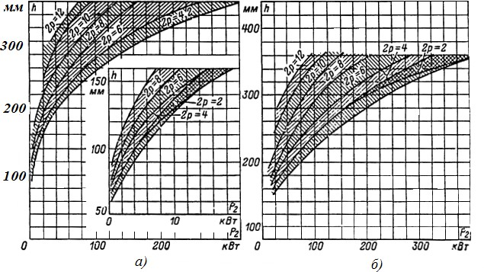

Рисунок 1 - Высота оси вращения h двигателей серии 4А различной мощности и частоты вращения

*а)*– со степенью защиты IP44; *б*)– с IP23

* 1. Внутренний диаметр статора

*D*  *KD*  *Da*, м,

где

*KD* определяется по таблице 2.

* 1. Полюсное деление

**  **  *D* , м,

2*p*

где 2*р* – число полюсов асинхронного двигателя.

* 1. Расчетная мощность асинхронного двигателя

*P*/  *P KE* ,кВт,

2*H *  cos**

где *KE* - определяется по рисунку 2;

** - номинальный расчетный КПД (по рисунку 3 или 4);

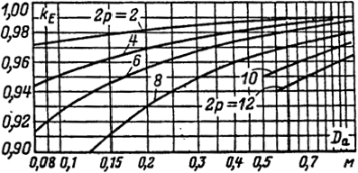cos ** - номинальный расчетный коэффициент мощности (по рисунку 3 или 4).

Рисунок 2 - Значение коэффициента kE

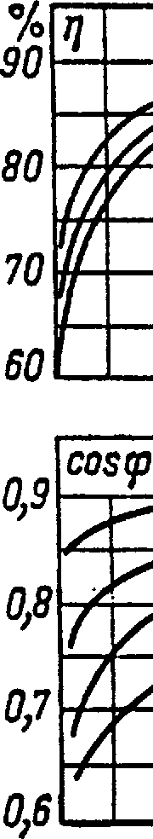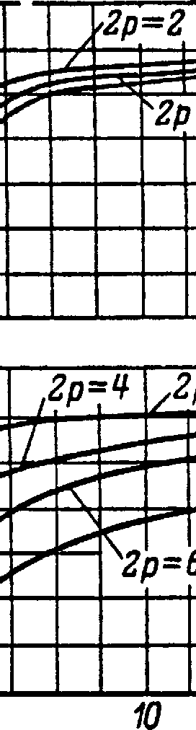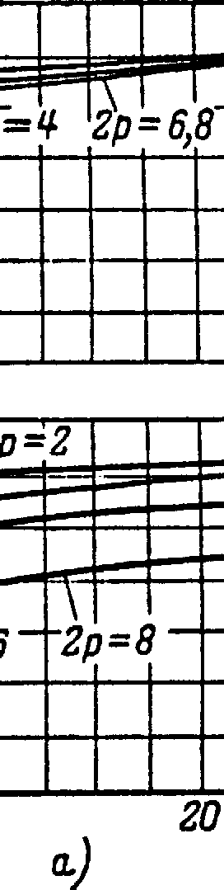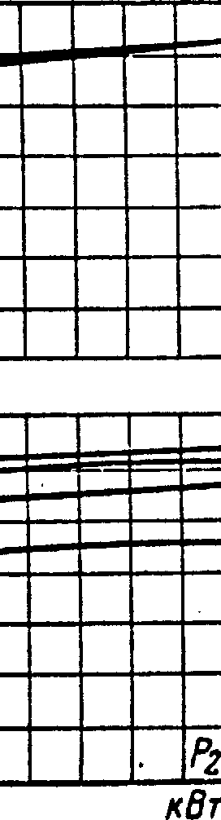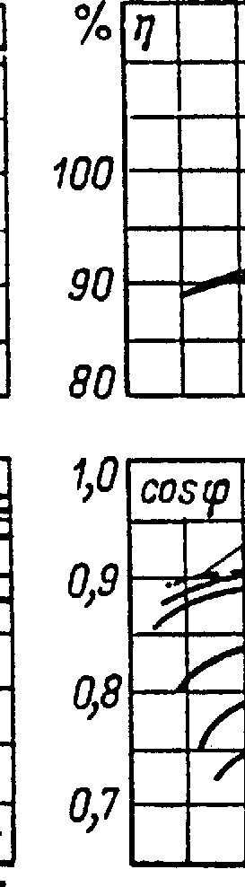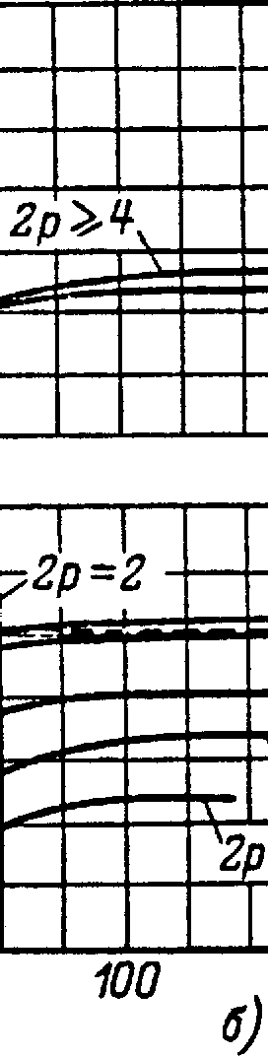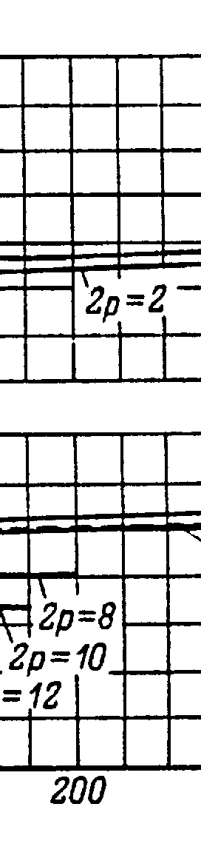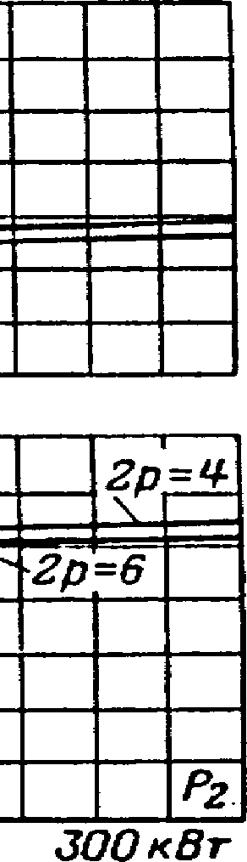

Рисунок 3- Примерные значения КПД и cos φ асинхронных двигателей серии

4А со степенью защиты IP44.

*а)* – двигатель мощностью до 30 кВт; *б*) – двигатель мощностью до 400 кВт

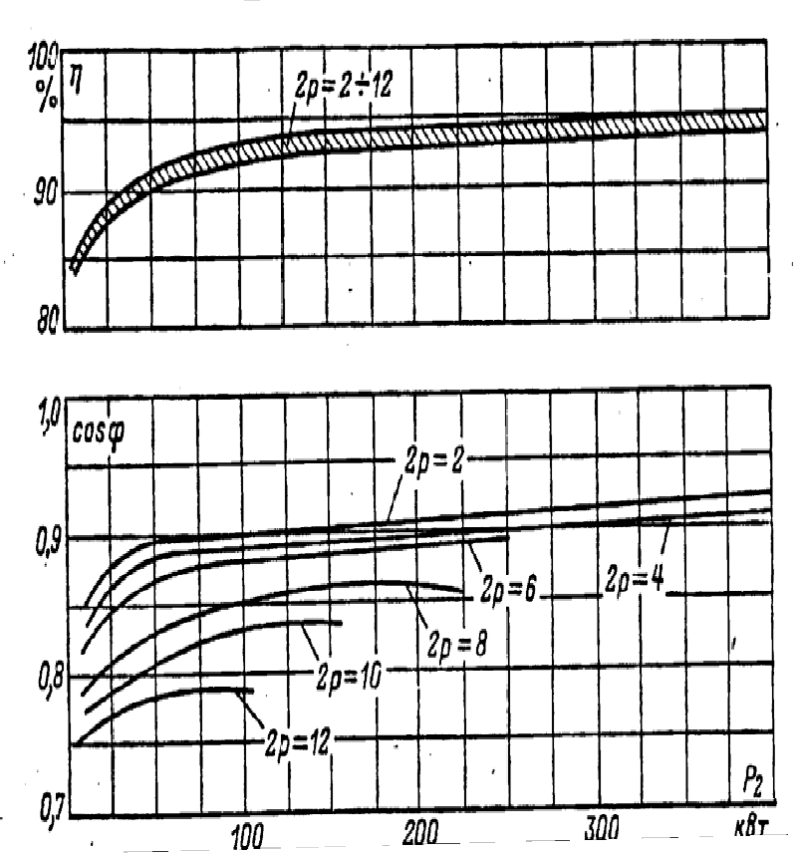

Рисунок 4 - Примерные значения КПД и cos φ асинхронных двигателей серии 4А со степенью защиты IP23

* 1. Электромагнитные нагрузки предварительно определяются по рисунка

5 и 6 А, А/м;

*В* , Тл.

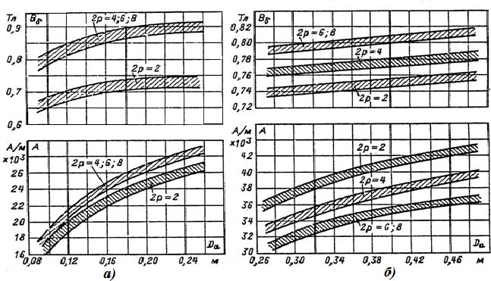

Рисунок 5 - Электромагнитные нагрузки асинхронных двигателей серии 4А со степенью защиты IP44

*а*)– при высоте оси вращения h“132 мм;

*б*) –при h=160÷250 мм



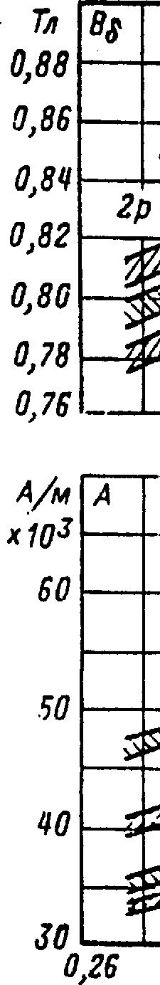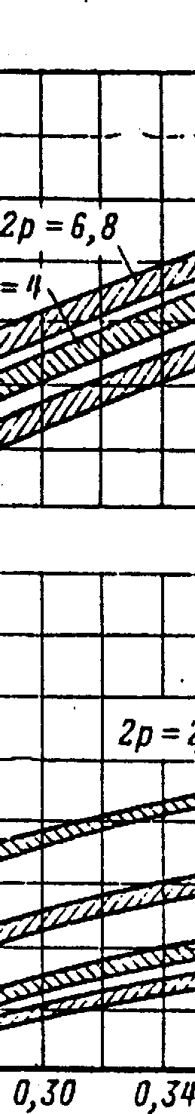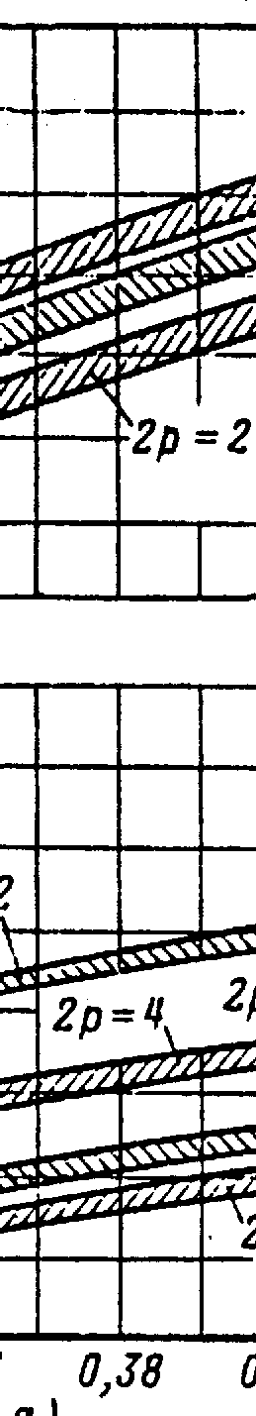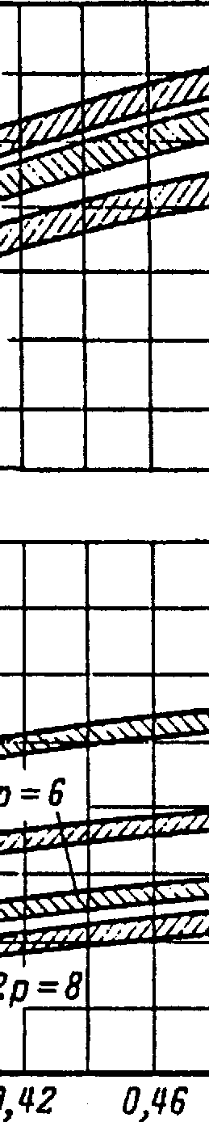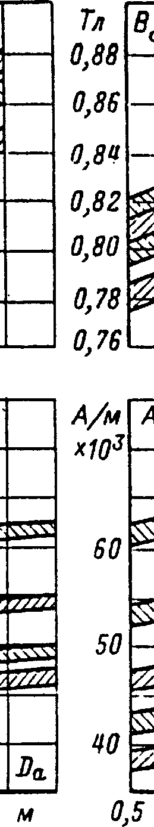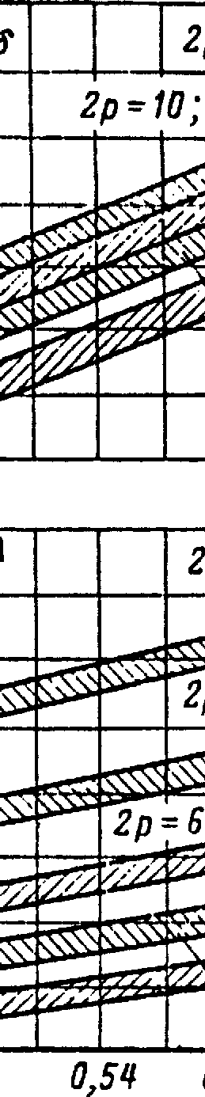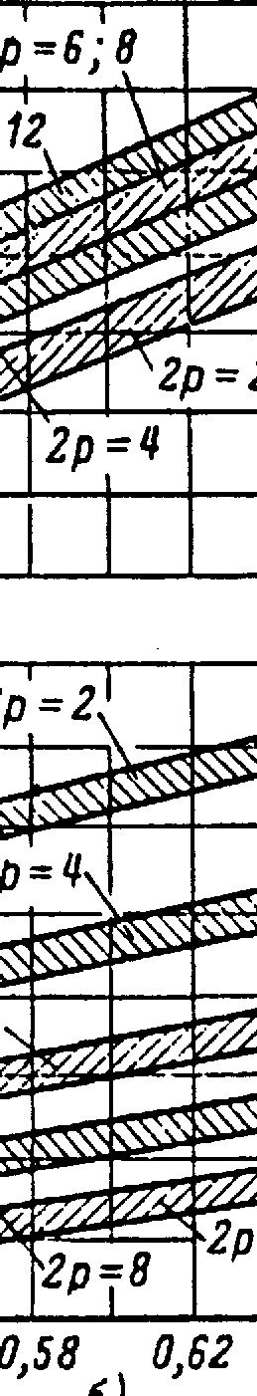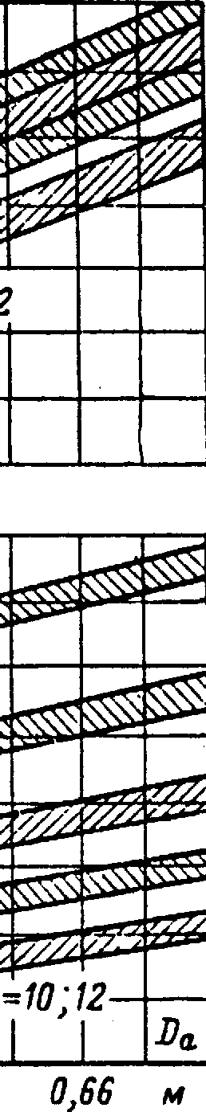

Рисунок 6 - Элек

а) магнитные нагрузки асинхронных дви б)

со степенью защиты IP23

тр

о

гат

елей серии 4А

а*)* – при высоте оси вращения h=160÷250 мм; б) – при h“280 мм

Обмоточный коэффициент Предварительно задаются:

*Koб*1

зависит от типа обмотки статора.

для однослойных обмоток

*Koб*1  0,95  0,96 ;

для двухслойных обмоток при 2*р* =2

для двухслойных обмоток при 2*р* >2

*Koб*1  0,9  0,91 ;

*Koб*1  0,91  0,92 .

* 1. Расчетная длина воздушного зазора

*P*/ 103

*l* 

*КB*

* *D*2 Ω *К*

*об*1

* *А* *В*

, м,

где

*KВ* - коэффициент формы поля в воздушном зазоре,

Ω - синхронная угловая скорость АД,

*KВ*  1,09 1,11;

Ω  2* n*1

60

или

Ω  2**

*f*1 , рад/с.

*p*

Отношение **  *l* .

⧫

Это отношение

в значительной

степени влияет на

технические

характеристики и экономические данные машины.

Величина ** является критерием правильности выбора главных размеров

*D* и *l* , которая должна находиться в пределах, указанных на рисунке 7.

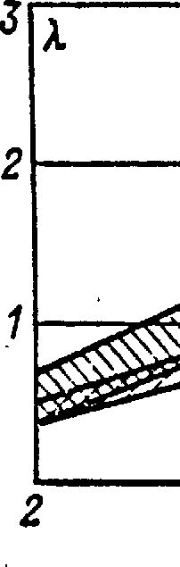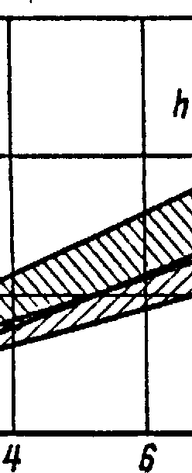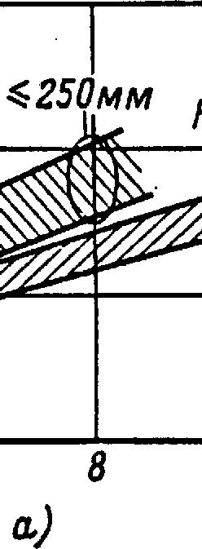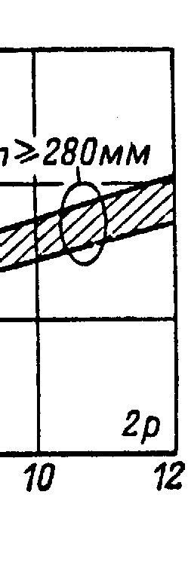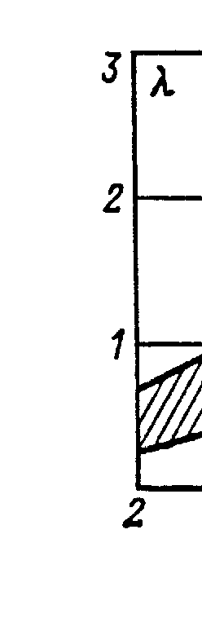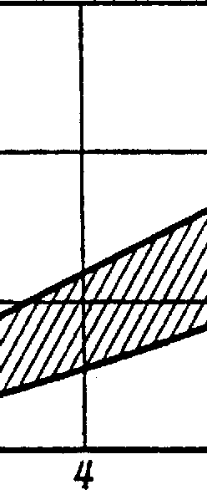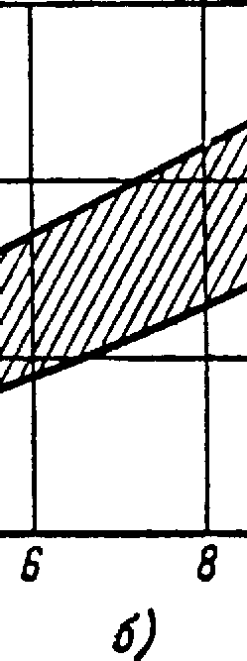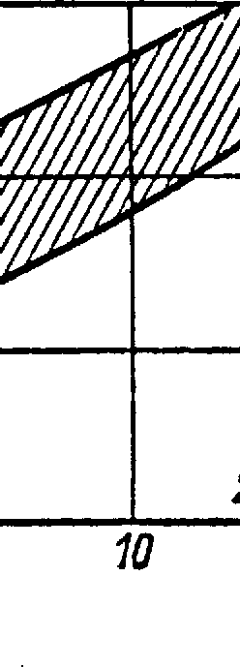

Рисунок 7 - Отношение **  *l * у двигателей серии 4А

Если

*а*) – со степенью защиты IP44; *б*) – с IP23

** больше указанных пределов, то следует повторить расчет

(по

пунктам 2.2-2.9) для

ближайшей из стандартного ряда

большей

высоты

оси

вращения *h* . Если

меньше указанных пределов, то расчет повторяют

для

следующей в стандартном ряду меньшей высоты *h* .

На этом выбор главных размеров заканчивается.

## Расчет обмотки статора

3.1

Предельные значения зубцового деления

*t*1 определяется по рисунку 8:

*t*1*макс* , *t*1*мин* , м.

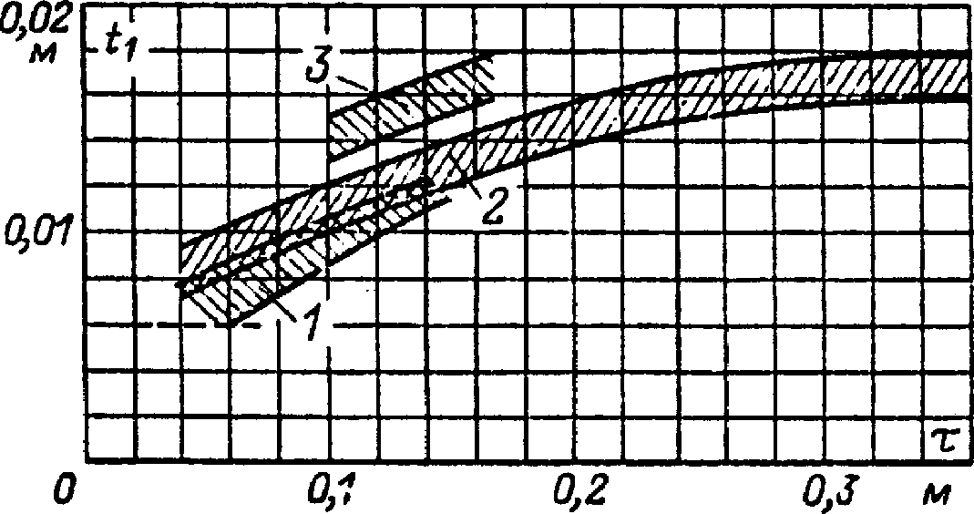

Рисунок 8 - Зубцовое деление статора асинхронных двигателей со всыпной обмоткой

1 – при h “ 90 мм; 2 – при 90 < h“ 250 мм; 3 – при h > 250 мм.

* 1. Число пазов статора

*z*  **  *D* ; *z*  **  *D* .

1 *макс*

*t*

*t*

1*макс*

1*мин*

1*мин*

* 1. Окончательное значение числа пазов принимается из полученного в п.3.2

предела с учетом того, что

*z*1 должно быть кратным числу фаз *m*, а число

пазов на полюс и фазу должно быть целым числом.

* 1. Число пазов на полюс и фазу

*q*1 

*z*1 .

2 *p*  *m*

* 1. Окончательное значение зубцового деления статора

*t*  **  *D* , м.

1 2 *p*  *m*  *q*

1

Окончательное значение

*t*1 не должно выходить за указанные выше

пределы более чем на 10%. В любом случае для двигателей с *h*  56 мм

зубцовое деление

*t*1 должно быть не менее 6-7 мм (0,006-0,007м).

* 1. Предварительное число эффективных проводников в пазу (при условии, что число параллельных ветвей в обмотке *а=1*)

*u* /  **  *D*  *A* ,

*П*

*I*

⋅ *z*

1 *H* 1

где *А* - принятое ранее (п.2.6) значение линейной нагрузки;

*I*1*H* - номинальный ток обмотки статора,

*I*1 *H*

1 *H*

 *m*  *U*

*P*2

* cos **  **

, А.

Здесь cos и определены в п.2.5.

Полученное число эффективных проводников в пазу / округляется

*u*

*П*

до целого числа, а при двухслойной обмотке – до целого чётного числа.

Чтобы это округление не было слишком грубым, сначала значение / не

*u*

*П*

округляют до целого, а находят такое число параллельных ветвей обмотки, при котором число эффективных проводников в пазу потребует незначительного изменения для получения целого или целого чётного числа.

При изменении числа параллельных ветвей число эффективных проводников в пазу определяется:

*u П*  *а*  *u* ,

/

*П*

*П*

где *а* - число параллельных ветвей обмотки, которое зависит от числа полюсов. При выборе значения а можно пользоваться следующими данными:

|  |  |  |  |  |  |
| --- | --- | --- | --- | --- | --- |
| Число полюсов *2р* | 2 | 4 | 6 | 8 | 10 |
| Допустимое число *а* | 1 | 1;2 | 1;2;3 | 1;2;4 | 1;2;5 |

* 1. Окончательное число витков фазы обмотки статора

*w*1 

*u П*  *Z* 1

2 *a* *m* .

* 1. Окончательное значение линейной нагрузки.

2 *I*1 *H* *w*1 *m A*

*A* 

** *D* , *м*

Значение линейной нагрузки должно лишь незначительно отличаться от принятого ранее. Полученное значение *А* нужно сопоставить с рекомендуемым на рисунках 5 и 6.

* 1. Выбор типа обмотки

Машины мощностью до 15кВт в большинстве случаев имеют всыпную однослойную обмотку. У более мощных машин всыпные обмотки выполняют двухслойными. Обмотки из прямоугольного провода делают только двухслойными.

* 1. Обмоточный коэффициент

*К об* 1

 *К р*  *К у* ,

где *К р* - коэффициент распределения, учитывающий уменьшение ЭДС

распределенной по пазам обмотки по сравнению с сосредоточенной. *К р*

находят из таблицы 3 для первой гармоники при соответствующем значении

*q*, равном числу пазов на полюс и фазу

*q*1 

*Z*1

2 *p**m*

,

*K y* - коэффициент укорочения, учитывающий уменьшение ЭДС. витка, вызванное укорочением шага обмотки.

*K y*  sin( * * )

2

- для двухслойной обмотки.

Здесь **  0,8 - укорочение шага обмотки.

Для однослойной обмотки *K y* всегда равен единице.

* 1. Окончательное значение магнитного потока

*К Е* *U* 1 *н*

*Ф* 

4 , 44 *w*1 *К об* 1  *f*1

, Вб,

где *КЕ* - коэффициент определяется по рисунку 2.

* 1. Индукция в воздушном зазоре

*B* 

*p* *Ф D* *l*

, Тл.

Если полученное значение *B*

выходит за пределы рекомендуемой области

(рисунки 5

и 6) более чем на 5%, следует принять другое значение *uп* и

повторить расчет.

* 1. Плотность тока в обмотке статора (предварительно)

*J*1 

( *A* *J* 1 ) *A A* , *м* 2

Значение

(*A* *J*1)

определяется из рисунка 9.

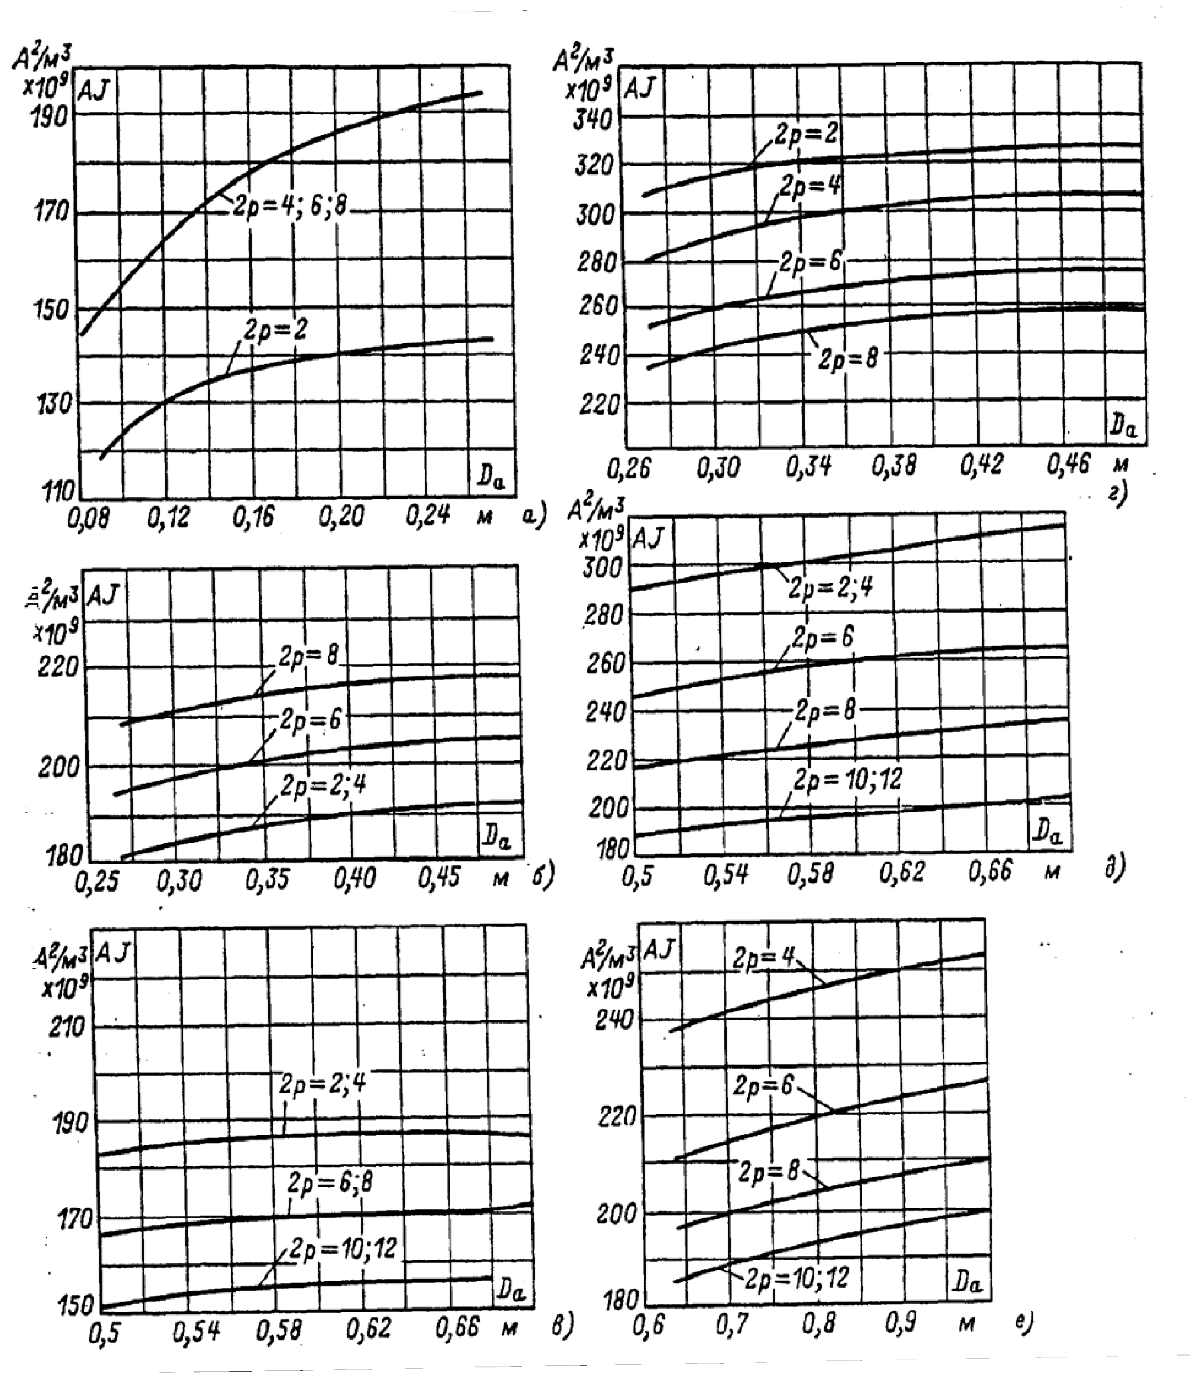

Рисунок 9 - Средние значение произведения (AJ) АД

*а*)– со степенью защиты IP44, h“132 мм; б) – то же при h=160÷250 мм;

*в*) – то же при h=280÷355 мм (при продувном роторе);

*г*) – со степенью защиты IP23, при h=160÷250 мм;

*д*) – то же при h=280÷355 мм; *е*) – то же при U=6000 В.

* 1. Сечение эффективного проводника (предварительно)

*I*1 *Н*

*qэф* 1  *a*  *J* , *м*2 .

1

Для всыпных обмоток могут быть диаметром не более 1,8 мм.

использованы

обмоточные провода

Если расчетное

*q*эф1>1,8

мм, то

проводник разделяется на несколько

элементарных. Для этого по таблице 4

подбирается *qэл* и

число элементарных

проводников *nэл* , составляющих один эффективный, таким образом, чтобы их

суммарная площадь сечения была близка к расчетному сечению эффективного проводника

*qэл*  *nэл*  *qэф*1 .

У всыпных обмоток

*nэл*  6.

* 1. Плотность тока в обмотке статора (окончательно).

*J* 1 

*I*1 *H*

*a* *q эл* *n эл*

*A*

, *мм* 2

## Расчет размеров зубцовой зо ы статора и воздушного зазора

* 1. Для всыпной обмотки рекомендуется выбирать паз статора, показанный

на рисунке 10*а*.

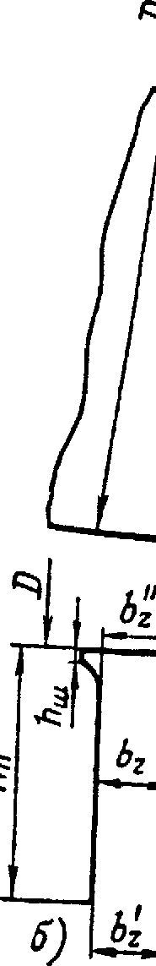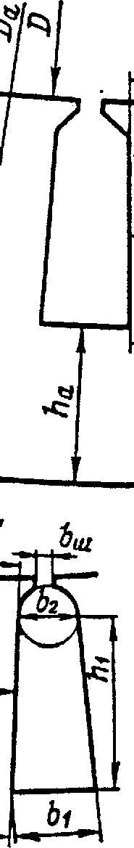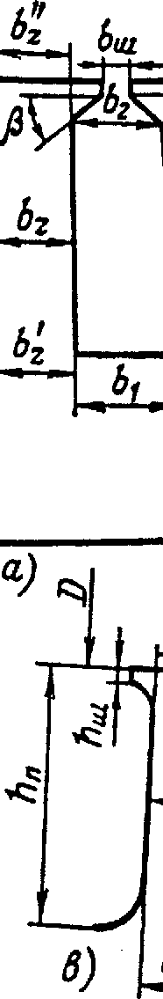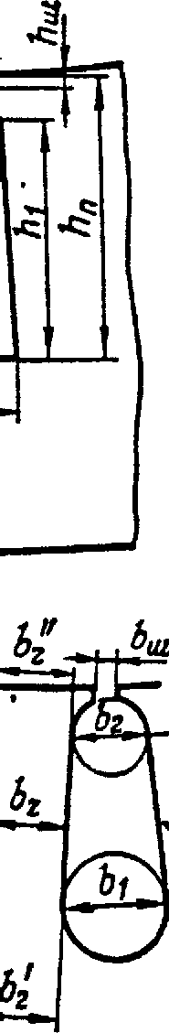

Рисунок 10 - К расчёту размеров зубцовой зоны всыпной обмотки статора

* 1. Принимаются предварительно по таблице 5:

*Bа* – значение допустимой индукции в ярме статора, Тл ;

*Вz1* – значение допустимой индукции в зубцах статора, Тл.

* 1. Предварительный расчет размеров паза.

Ширина зубца

*в*  *B *

*t*1 *l*

# *мм*

*z* 1 *B z* 1 *l ст* 1  *К с* , ,

где

*l ст* 1 

*l б* ;

* длина стали сердечника статора;

*Kс* - определяется по таблице 6.

Высота ярма статора

*hа* 

2 *Ва*

*Ф*

*lст* 1

*К с*

, *мм* .

* 1. Размеры паза в штампе принимаются:

*h ш* 

( 0 ,5

− 1, 0 ) *мм*

* высота шлица паза;

*в ш* 

(1,8 

4 , 0 ) *мм*

* ширина шлица паза.
  1. Размеры паза в штампе рассчитываются:

*hп* 

*D a*  *D*

2

* *ha*

, *мм* ;

*в*  ** ( *D*2*hп* )  *в мм*

1 *Z*1 *z*1 , ;

*в*  ** ( *D*  2*hш* *вш* ) *Z*1 *вz*1 *мм*

2 *Z*1 ** , ;

,

*h*1  *hп*

(*hш*

* *в*2 *вш* )

*мм* .

Величина

2

*в*2 справедлива для трапецеидальных пазов (рисунок 10*а*) с

углом наклона граней клиновой части

**  450

у двигателей с

*h*  250

мм.

Полученные в п. 4.5 размеры округляют до десятых долей миллиметра.

* 1. Размеры паза в свету с учетом припуска на сборку:

1  *в*1

*в*

'

* Δ*вП*

, *мм* ,

2  *в*2

*в*

'

* Δ*вП*

, *мм* ,

'

*h*



*h*

−

Δ *h*

1 1 *П*

, *мм* ,

где

Δ *в П* ;

Δ *h П*

- припуски по ширине и высоте паза.

Принимается

Δ*вП*

####  0,2

мм.,

Δ*hП*

####  0,2

мм.

Площадь поперечного сечения паза для размещения проводников

' *в* '

 *в* ' ' 2

*SП* 

1 2  *h*1  *Sиз*

2

* *Sпр* , *мм* ,

где

*S из* - площадь поперечного сечения корпусной изоляции

*Sиз*

 *виз*

(2*hП*

* *в*1
* *в*2

), *мм*2,

здесь

*виз*- односторонняя толщина изоляции в пазу (по таблице 7);

*Sпр* - площадь поперечного сечения прокладок в пазу

*S пр*

 0 , 4 *в*1 

0 ,9 *в* 2

* 1. Коэффициент заполнения паза (характеризует плотность укладки проводников в пазы)

*d* 2  *u*  *n*

*К з*  *из П эл* .

*S*

'

*п*

При ручной укладке обмоток коэффициент заполнения паза должен быть

*Kз*  0,7  0,75 , а при механизированной укладке *K з*

 0,7  0,72 .

Если значение

*Kз* отличается от рекомендованных, то необходимо

изменить размеры паза. Для этого надо принять другие значения *Ba*

повторить расчет пп. 4.2-4.7.

и *BZ*1 и

* 1. После выполненных расчетов необходимо показать размеры паза в штампе на рисунке паза.

1. **Расчет ротора**
   1. Воздушный зазор ** определяется по рисунку 11.
   2. Число пазов ротора *Z*2 определяется по таблице 8.
   3. Внешний диаметр ротора

*D*2  *D*  2**

, м.

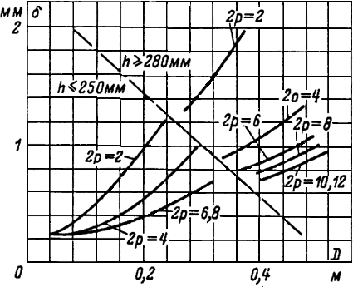

Рисунок 11- К выбору воздушного зазора в асинхронных двигателях

* 1. Длина ротора принимается равной длине статора

*l*1 

*l*2 , м.

* 1. Зубцовое деление

*t*  **  *D* 2

, м.

2

*Z*

2

* 1. Внутренний диаметр ротора равен диаметру вала, так как сердечник непосредственно насажен на вал

*Dj*  *Dв*

 *Da* *Kв*

, м,

где

*Kв* определяется по таблице 9.

* 1. Ток в стержне ротора

*I*2  *Ki*  *I*1 *i*

, А ,

где

*Ki* - коэффициент, учитывающий влияние тока намагничивания

и сопротивления обмоток на отношение

*I*1 . Определяется по рисунку 12;

*I* 2

*i* - коэффициент приведения токов для двигателя с короткозамкнутым ротором

* i* 

.

2*m*1  *w*1  *Kоб*1 *Z* 2

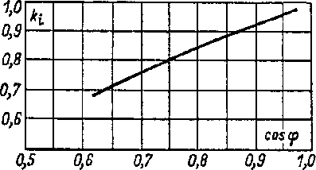

Рисунок 12 - Коэффициент ki в зависимости от *cos φ*

* 1. Площадь поперечного сечения стержня

*q*  *I*2

*c* ,

*J*

*м*2 ,

где

2

*J*2 - плотность тока в стержне литой клетки ротора принимается в

пределах

2

*J*  (2,5 3,5) 106

*A*

*м*2 .

* 1. Паз ротора АД с короткозамкнутым ротором с высотой оси вращения

*h*  250 мм выполняется грушевидным с литой обмоткой.

В двигателях с размерами:

*h*  160 *мм*

применяют полузакрытые пазы (рисунок13а) с

*вш*  1,0*мм* ;

*hш*  0,5*мм* - при

*h* 100*мм*;

*вш*  1,5*мм* ;

*hш*  0,75*мм* - при

*h* 112132*мм*.

В двигателях с

*h*  160  250 *мм*

применяют закрытые пазы (рисунок13б) с

размерами:

*вш*  1,5*мм*;

*hш*  0,7*мм*. При этом высота перемычки над пазом в

двигателях с

2 *p*  4

выполняется равной

*h*/  0,3*мм*, а при

2 *p*  2 -

/ 1,0 1,5*мм*.

*ш*

*h*

*ш*

* 1. Допустимая ширина зубца

*в*  *B* *t*2 *l* *мм*

,

,

*Z* 2

*Z* 2 *lСТ*2  *KC*

*B*

где *B*

- допустимая индукция (по таблице 5);

*lCT* 2  *l* .

* 1. Размеры паза (рисунок 13):

** (*D*  2*h*  2*h*/ )  *Z* *в*

*в*1  2 *ш ш* 2 *Z* 2

**  *Z*2

, *мм* ;

*в*2 

*в* (  )  4*q*

2

*Z *

2

1

** 2

*C*

*Z*2  **

** 2

, *мм* ;

*h*1  (*в*1

* *в*2

) *Z*2

2**

, *мм* .

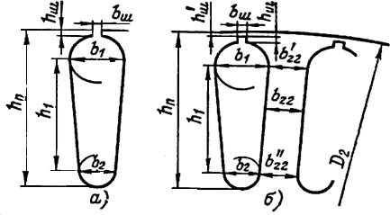

Рисунок 13 - Грушевидные пазы короткозамкнутого ротора

*а)* – полузакрытые; *б*) – закрытые

* 1. Полная высота паза

*h*  *h*/  *h*  *в*1  *h*  *в*2

, *мм* .

*П*2 *ш ш* 2 1 2

* 1. Уточненная площадь сечения стержня

*q*  ** (*в*2  *в*2 )  1 (*в*  *в* )  *h*

, *мм*2 .

*C* 8 1 2 2 1 2 1

* 1. Плотность тока в стержне

*J*  *I*2

2

*qC*

*A*

, *м*2 .

* 1. Площадь поперечного сечения короткозамыкающих колец

(рисунок 14)

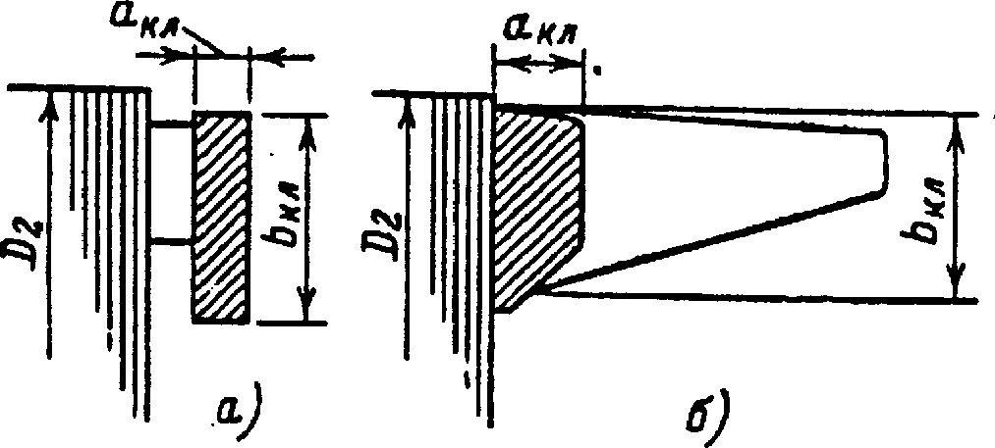

Рисунок 14 - Размеры замыкающих колец короткозамкнутого ротора

*а*) – со сварной обмоткой; *б*) – с литой обмоткой

*q*  *IKЛ*

, *м*2 ,

*KЛ*

*J*

*KЛ*

где

*IKЛ* - ток в кольце

*IKЛ*

 *I*2

Δ

, A ,

здесь

*I*2 - ток в стержнях ротора;

Δ  2sin **  *p* ;

*Z*2

*JKЛ* - плотность тока в короткозамыкающих кольцах.

*A*

Принимается *JKЛ*  0,85*J* 2 ,

*м*2 .

* 1. Размеры короткозамыкающих колец

*вKЛ*

 1,25*hП* 2 , *мм* ;

*а*  *qKЛ*

, *мм*.

*KЛ*

*в*

*KЛ*

Средний диаметр короткозамыкающего кольца

*DK* .*CP*

 *D*2  *вKЛ*

, *мм*.

## Расчет магнитной цепи

* 1. Значения магнитных индукций в зубцах статора и ротора

*B*  *B* *t*1 *l*

*в*

*Z*1

*Z*1 *lСТ*1  *KC*

, Тл;

*B*  *B* *t*2 *l*

*в*

*Z* 2

*Z* 2 *lСТ*2  *KC*

, Тл.

* 1. Индукция в ярме статора

*Bа* 

2*hа*

*Ф*

*lСТ*1

⋅ *KC*

, Тл,

где

*ha* - расчетная высота ярма статора

*h*  *Da*  *D*  *h*

*a* 2 *П*1

, м.

* 1. Индукция в ярме ротора

*Bj* 

2*hj*

*Ф*

*lСТ* 2

⋅ *KC*

, Тл,

где

*hj* - расчетная высота ярма ротора

*h*  2 *p* ( *D*2  *h*

) , м.

*j* 3,2 *p* 2 *П*2

* 1. Магнитное напряжение воздушного зазора

*F* 

2

**

0

* *B*

**  *K*

** , А,

где

*K * - коэффициент воздушного зазора;

** - воздушный зазор, м;

**  4** 107

0

, Гн/м;

*K * 

*t*1 ,

*t*1  ** 1  **

**  (*вш*

/ ** ) 2

здесь 1

5  *вш*1 / **

* 1. Магнитное напряжение зубцовой зоны статора

.

*FZ* 1

 2*hZ* 1  *H Z* 1 , А

где

*hZ* 1 - расчетная высота зубца статора, м.

Для рисунка 10а

*hZ* 1

 *hП* ;

*H Z* 1 - напряженность поля в зубцах статора, А/м,

определяется по таблице 12 при

*BZ* 1 .

* 1. Магнитное напряжение зубцовой зоны ротора

*FZ* 2

 2*hZ* 2  *H Z* 2

, А,

где

*hZ* 2 - расчетная высота зубца ротора, м.

Для рисунка 13

*h Z* 2

 *h П* 2

− 0 ,1*в* 2 ;

*H Z* 2 - напряженность поля в зубцах ротора, А/м,

определяется по таблице 12 при

*BZ* 2 .

* 1. Коэффициент насыщения зубцовой зоны

*KZ*  1 

*FZ*1  *FZ* 2

*F*

Коэффициент *K Z* характеризует правильность выбранных размерных

соотношений и обмоточных данных машины и должен находится в пределах

1,6  *K Z*  1, 2 . Если это условие не выполняется, необходимо в расчет

внести коррективы.

* 1. Магнитное напряжение ярма статора

*Fa*  *La*  *Ha*

, А ,

где

*La* - длина средней магнитной линии ярма статора

*L*  ** (*Da*

* *ha* )

, м ;

*a* 2 *p*

*Ha* - напряженность поля при индукции

*Ba* по таблице 11.

* 1. Магнитное напряжение ярма ротора

*Fj*  *Lj*  *H j*

, А,

где

*Lj* - длина средней магнитной линии ярма ротора.

Для всех двигателей кроме двухполюсных

*L*  ** (*Dв*  *hj* )

*j* 2 *p*

, м,

здесь

*Dв* - диаметр вала двигателя;

*h j* - высота спинки ротора

*h*  *D*2  *Dj*  *h* .

*j*

Для двигателей с 2р=2

2 *П* 2

*Lj*  2*hj*

, м;

*H j* - напряженность поля при индукции *Bj* по таблице 11.

* 1. Суммарное магнитное напряжение магнитной цепи машины на пару полюсов

*Fц*  *F*

* *FZ*1  *FZ* 2  *Fa*
* *Fj*

, А.

* 1. Коэффициент насыщения магнитной цепи

*K*  *Fц*

*F*

** .

**

* 1. Намагничивающий ток

*I* 

**

*p*  *Fц*

0,9*m*1

* *w*1
* *Kоб*1

, А.

* 1. Относительное значение намагничивающего тока
     + *I *

*I*



*I*

Значение

**

**

1*H*

* служит критерием правильности расчетов размеров и

*I*

*I*

*I*

**



обмотки двигателя. Величина

* + должна быть в пределах 0 ,35 

 0 ,18 .

## Параметры рабочего режима двигателя

* 1. Активное сопротивление фазы обмотки статора

*r*1 

**  *L*1

*q ЭФ*  *а*

, Ом,

где *L*1 - общая длина эффективных проводников фазы обмотки

*L*1 

*lCP* 1  *w*1

, м,

здесь

*lCP* 1 - средняя длина витка обмотки

В этом выражении:

*lCP* 1 

2 (*l П* 1  *l Л* ) , м.

*l П* 1 - длина пазовой части витка

*l П* 1

 *l*1 ( *l*1 - конструктивная длина сердечника статора);

*l Л* - длина лобовой части витка

*lЛ*  *К Л*  *вТК*

* 2*В*

, м.

Здесь

*вТК*

- средняя ширина витка

*вТК*

 ** (*D*  *hП* 1 )  **

2 *р* 1

, м ,

где

**1 - относительное укорочение шага обмотки статора (см. п. 3.10).

*К Л* - коэффициент выбирается по таблице 13;

*В* - длина вылета прямолинейной части секции из паза до начала отгиба лобовой части. Принимается *В*=0,01м.

*qЭФ* - сечение эффективного проводника (см. п.3.14)

- удельное сопротивление материала обмотки при расчетной температуре ,

*Oм*  *м* (по таблице 20).

Для изоляции обмоток с классом нагревостойкости А, Е и В расчетная

температура принимается равной 75o *C* ,

а для изоляции обмоток класса F и Н - 115o *C* .

* 1. Относительное значение сопротивления *r*1

*r* *  *r*

*I*1*H* .

1 1

*U*

1*H*

* 1. Активное сопротивление фазы обмотки ротора

*r*2 

*rc*  2

*rкл*

Δ2

, Ом,

где

*rc*  * c*

⋅ *l* 2

*q*

, Ом;

*r*  **

*c*

**  *D кл* . *ср*

, Ом.

*кл кл*

*Z* 2  *q кл*

В этих выражениях:

*l* 2 - длина стержня, м (см. п.5.4);

*D кл* .*cp* . - средний диаметр замыкающих колец

*D кл* . *cp* . 

*D* 2 

*в кл*

, м;

*q с* - площадь поперечного сечения стержня (см. п.5.13);

*q кл*

* площадь поперечного сечения замыкающего кольца (см. п.5.15);

* с* и

* кл*

* соответственно удельные сопротивления материала стержня и

замыкающих колец при расчетной температуре (по таблице 20);

Δ  2 sin

**  *p* .

*Z* 2

Приведение *r*2

к числу витков обмотки статора

/ 4 *m*  ( *w*  *K* ) 2

*r*2 

*r*2  1 1 *об* 1

*Z* 2

, Ом.

* 1. Относительное значение *r* /

2

* *r* / 

*r*

2



2

*I*1 *H*

*U* .

1 *H*

* 1. Индуктивное сопротивление фазы обмотки статора

*f w* 2 *l* /

*x*1  15 ,8 1 ( 1 )  ** (* П* 1 

*Л* 1  * Д* 1 )

, Ом ,

100 100 *p*  *q*

где

* П* 1 - коэффициент магнитной проводимости пазового рассеяния определяется по таблице14 в зависимости от вида паза (рисунок 15).

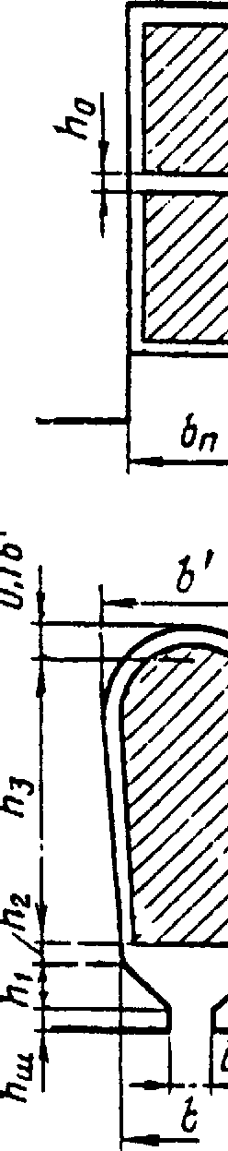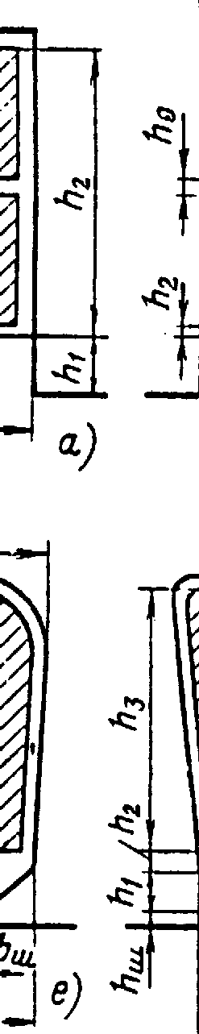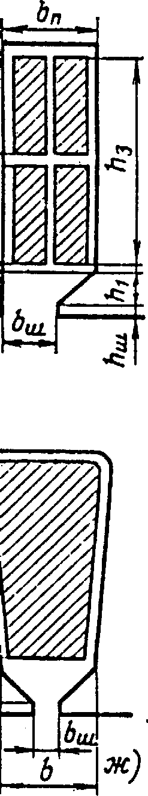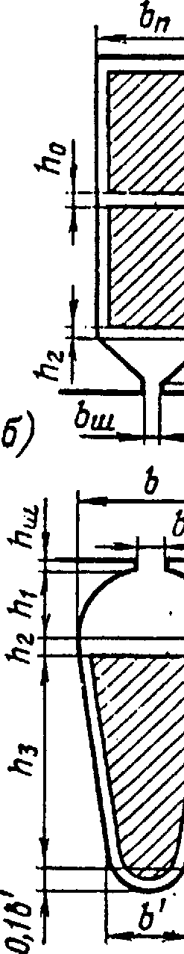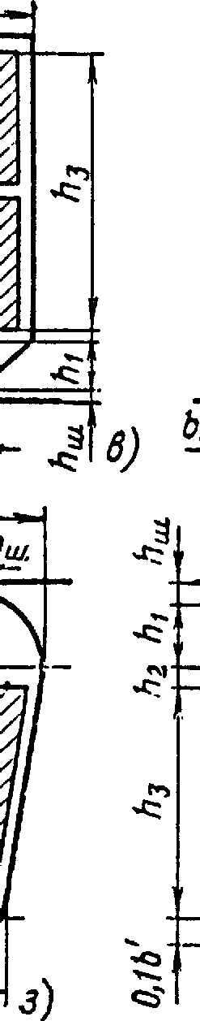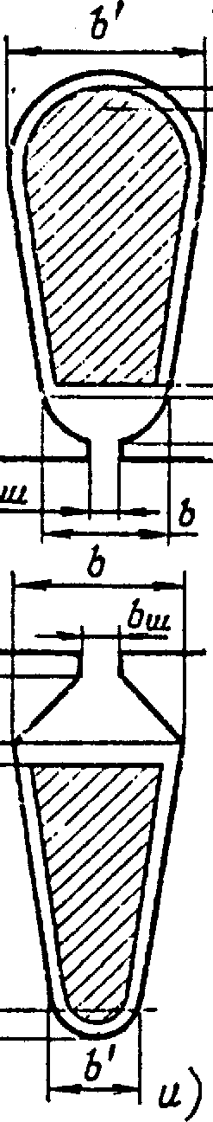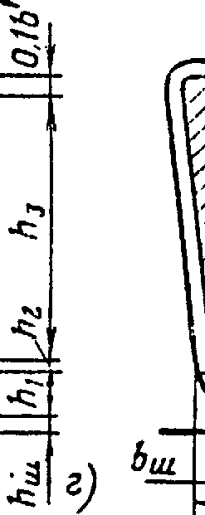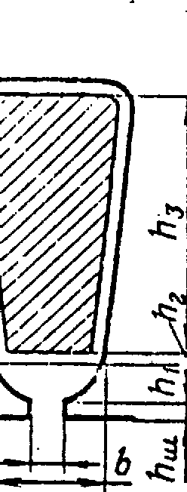

Рисунок 15 - К расчету коэффициентов магнитной проводимости пазов статора

В расчетных формулах коэффициенты *K*

и *K* /

определяют:

для однослойных обмоток и при полном шаге двухслойных обмоток

*K*  *K* / 1;

**

при двухслойной обмотке с укороченным шагом

2  **  1

3

/  0,25(1 3**) ;

*K*

**

при двухслойной обмотке с укороченным шагом

1  **  2

3 3

коэффициент

/  0,25(6** 1) ;

*K*  0,25(1 3*K* / ) .

*K*

**

**

* Л* 1 - коэффициент магнитной проводимости лобового рассеяния

* Л* 1

####  0,34

*q*

*Л* 1

**

*l*

/

(*l*

− 0,64 ** )

* Д* 1 - коэффициент магнитной проводимости дифференциального рассеяния

* Д* 1

*t*1 ** ,

12 **  *K *



значение ** определяется следующим образом:

при открытых пазах статора и отсутствии скоса пазов

**  ( 2 *t* 2

*t*1

* *t*1 *t* 2

Δ *Z* ) *K * 

2 *t*

*об* 1 ;

*K*

2 2

( )

*t*

1

при полузакрытых или полуоткрытых пазах статора с учетом скоса пазов

/

2 *K*

** 

⋅ *K*

−

*ck *

2

*об* 1

*K*

( *t* 2 ) 2 (1  2

*t*1

**

)

*ck*

В этих формулах:

*t*1 и *t* 2 - зубцовые деления статора и ротора;

Δ *Z* определяется по рисунку 16*а*;

* ck*

 *вck*

*t*

- коэффициент скоса.

2

При отсутствии скоса пазов

*вck*

 0 ;

/ - определяется по рисунку 16 *д*.

*K*

*ck*



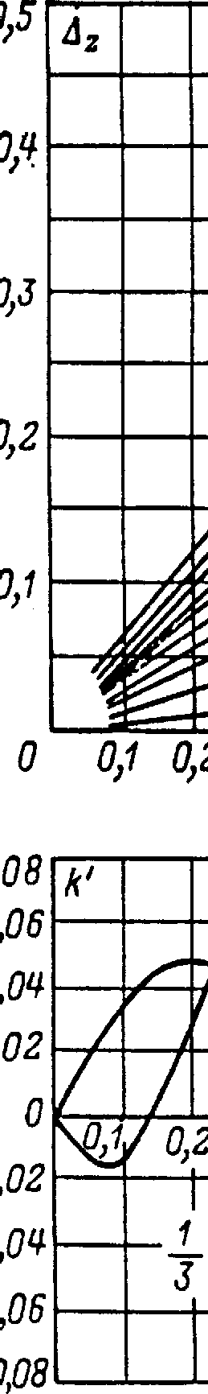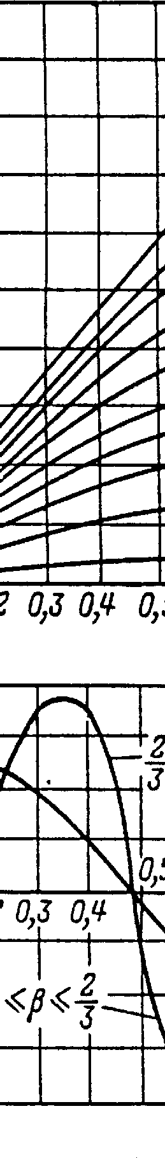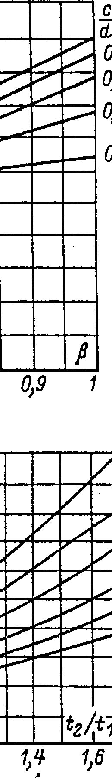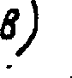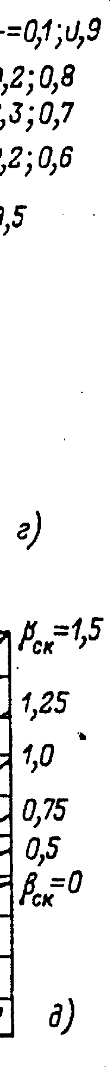

*а* – коэффициент ∆Z в зависимости от размерных соотношений bШ/t и bШ/δ;

*б* – коэффициент k/ в зависимости от дробной части числа q;

*в* – коэффициент k/ в зависимости от укорочения шага обмотки β; *г* – коэффициент kβ// в зависимости от укорочения шага обмотки β и дробной части числа q;

*д* – коэффициент kск’ в зависимости от соотношения t2/t1 и относительного скоса пазов βск.

Рисунок 16 - Коэффициенты к расчёту проводимости дифференциального рассеяния

* 1. Относительное значение *x*1

* *I*1 *H*

*x*



*x*

1 1 *U* .

1 *H*

* 1. Индуктивное сопротивление фазы обмотки ротора

*x*  7,9 *f* *l* /

106(**  **  **

) , Ом,

где

2 1 **

/  *l* ;

*l*

**

*П* 2 *Л* 2 *Д* 2

*П*2 - определяется по формулам в таблице15 в зависимости от вида паза (рисунок 17);



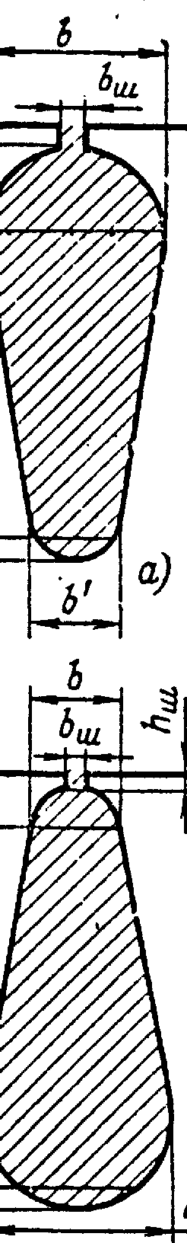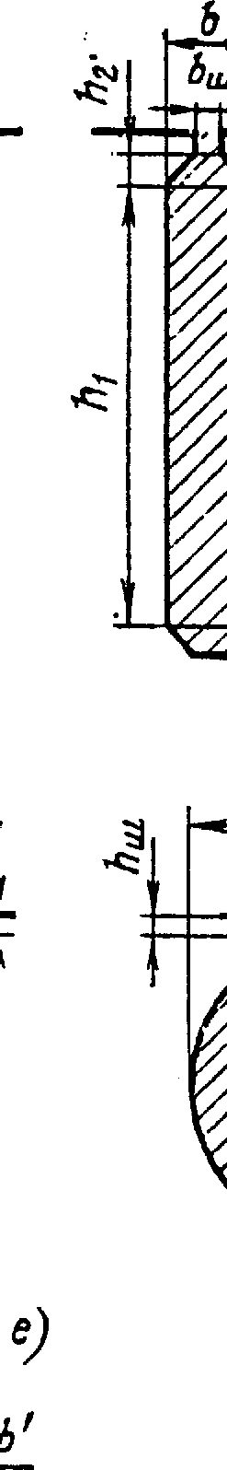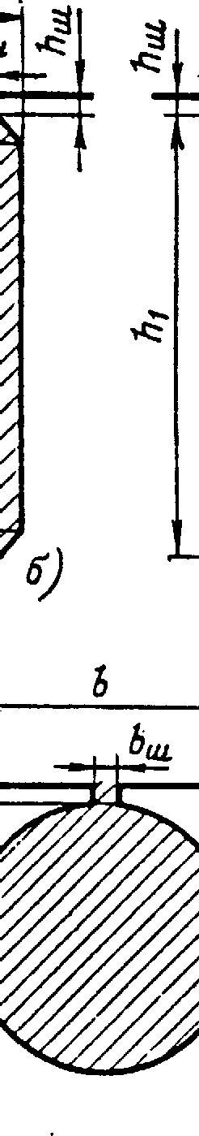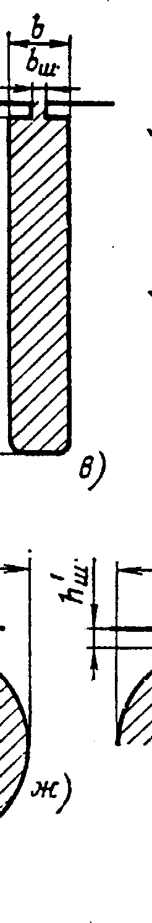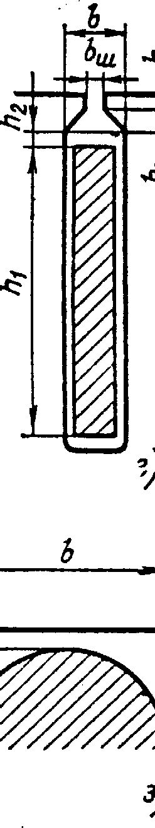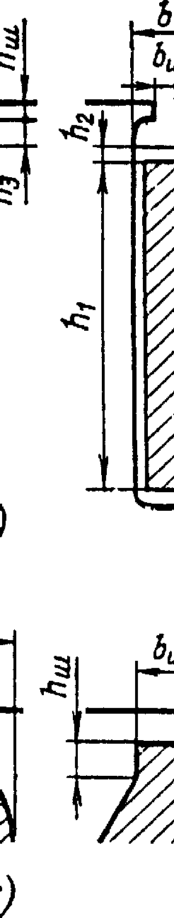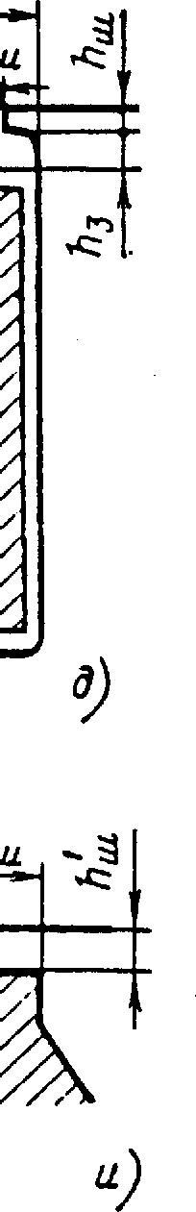

Рисунок 17 - К расчёту магнитной проводимости пазов ротора

*Д* 2 - определяется по формуле

*Д* 2

 *t*2 **

12**  *K* ,

здесь

**  1 

1 (**  *p* ) 2  Δ *Z*

5 *Z* 2

1  ( *p* ) 2 .

*Z* 2

В этом выражении

Δ*Z* определяется по рисунку16*а*.

*Л* 2 - для ротора с литыми обмотками определяется по формуле

**  2,3*Dкл* .*ср* lg 4,7 *Dкл* .*ср*

*Z*

,

**

где

*D кл* . *ср*

, *а кл* ,

*вкл* ,

*Л* 2

2

* *l* /
* Δ2

2*акл*

* *вкл*

Δ - параметры замыкающих колец определены выше.

* 1. Приведение

*x* 2 к числу витков статора

4 *m*  ( *w*  *K* ) 2



/  1 *об* 1

*x*

*x*

2 2

*Z* 2

, Ом.

* 1. Относительное значение

* *I*1 *H*

*x*



*x*

2 2 *U* .

1 *H*

## Расчет потерь

Потери в асинхронных машинах подразделяют на потери в стали (основные и добавочные), электрические потери, вентиляционные, механические и добавочные потери при нагрузке.

* 1. Потери в стали основные

*pст* .*осн* . 

*p*1,0 / 5,0

( *f*1 ) **

##### 50

* ( *K да*
* *В* 2  *т*
* *Kдz*

2

⋅ *B*

⋅ *m*

*Z* 1 *Z* 1

) , Вт

где

*а*

*а*

*p*1, 0 / 5 , 0 - удельные потери, Вт/кг (по таблице 16);

** - показатель степени (по таблице 16);

*K да* , *K дz* - коэффициенты для машин мощностью меньше 250 кВт принимаются

*K да*

 1,6 ;

*K дz*

 1,8 ;

*Ва* , *Вz*1 - индукция в ярме и в зубцах статора (определены в разделе 6);

*та* , *m Z* 1 - масса стали ярма и зубцов статора,

*та*  ** ( *Dа*

* *hа* )  *ha*  *lСТ* 1  *K C*

⋅ * C*

, кг;

*тz*1

 *hz*1  *в z*1*cр*

⋅ *Z*1  *lСТ* 1  *K C*

⋅ * C*

, кг,

здесь

*ha* -

высота ярма статора (определена в разделе 6);

*hz* 1 - расчетная высота зубца статора.

*hz* 1

 *h П*

(определена в разделе 6);

*в z*1*cр* - средняя ширина зубца статора

*в z*1*cр*

 *в z*1 *макс*

* *вz*1 *мин*

##### 2

, м ;

* С* 

7 ,8 10 3

*Кг* - удельная масса стали;

*м* 3

*KС*  0,97 - коэффициент, учитывающий неоднородность стали.

* 1. Поверхностные потери в роторе

*Рпов* 2 

*pпов* 2 (*t*2

* *вш* 2 ) *Z* 2  *lCT* 2

, Вт,

где

*pпов* 2 - удельные поверхностные потери ротора

*p*  0,5 *K*

( *Z* 1  *n*

)1,5  ( *B*

⋅ *t* 10 3 ) 2 , *Bт* ,

*пов* 2

здесь *Kо* 2  1,4  1,8 ;

*o* 2 10000

*o* 2 1 *м* 2

n – частота вращения ротора ,мин-1;

где

*Bо*2

*o*2  0,15  0,4 .

 *o*2  *K*

⋅ *B* ,

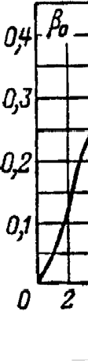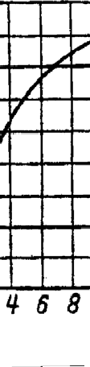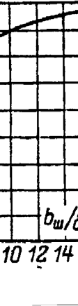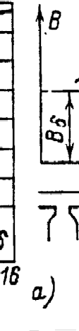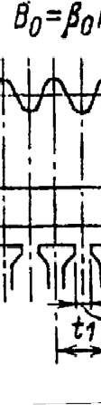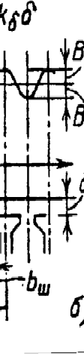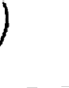

Рисунок 18 - К расчёту поверхностных потерь в асинхронной машине

*а*) – зависимость **0  *f* *bШ * ; *б*) – пульсации индукции в воздушном зазоре

* 1. Пульсационные потери в зубцах ротора

*Рпул* 2

 0,11( *Z* 1  *n*  *B*

##### 1000

*пул* 2

) 2  *m*

, Вт,

*Z* 2

где

*Bпул* 2 - амплитуда пульсаций индукции в среднем сечении зубцов

*B*  ** 1  **  *B*

, Тл .

*пул* 2 2 *t*

2

*Z* 2 *cp*

Здесь

** 1 - определена выше (п. 6.4);

*BZ* 2 *cp*

 *BZ* 2 определена выше (п. 6.1);

*m Z* 2 - масса стали зубцов ротора

*m Z* 2

 *hZ* 2  *вZ* 2 *cp*

⋅ *Z* 2  *lCT* 2  *K C*

⋅ * C* , кг,

здесь

*h Z* 2 - расчетная высота зубца ротора (п. 6.6);

*в Z* 2 *cp*

 *в Z* 2 *макс*

* *в Z* 2 *мин*

##### 2

, м – средняя ширина зубца ротора.

* 1. Сумма добавочных потерь в стали

*Рст*.*доб*  *Рпов* 2  *Рпул* 2 , Вт.

* 1. Полные потери в стали

*Рст*

 *Рст*.*осн*

* *Рст*.*доб* , Вт.
  1. Механические потери

Потери на трение и вентиляционные потери для двигателей со степенью защиты IP23 определяются по формуле:

*Pмех*

 *К*  ( *n* ) 2  (10 *D* )3

*Т* 1000

, Вт ,

где для двигателей с *D*  0.25 м:

*a*

*KТ*  5

при 2р=2;

*KТ*  6

при

2 *р*  4 ;

для двигателей с *D*  0.25 м:

*a*

*KТ*  6

при 2р=2;

*KТ*  7

при

2 *р*  4 .

Механические потери для обдуваемых двигателей (степень защиты IP44)

определяются

*P мех*

 *K* ( *n* ) 2

*Т* 10

* *D* 4

*a*

, Вт ,

где

*KТ*  1.0

для двигателей с 2р=2;

*K*  1.3(1  *D* )

*Т a*

для двигателей с

2 *p*  4 .

* 1. Добавочные потери при номинальном режиме

*Р*

*Р*

*доб*.*н*

 0.005  *Р*

1*H*

 0.005  2*н*

**

, Вт ,

где - КПД определен выше по рисунку 3 или 4.

* 1. Ток холостого хода двигателя

*I* 2

*хха*

* *I* 2

**

*Ixx*  , А ,

где

*I XXa* 

*PCT*

 *PМЕХ*

 *PЭ* 1 *ХХ*

, А ,

Здесь

*PЭ* 1 *ХХ*

*m*  *U* 1 *H*

- электрические потери в статоре при холостом ходе

*PЭ* 1 *ХХ*

 *m*  *I* 2

* *r*1

, Вт.

Реактивная составляющая тока холостого хода

**

*I * 

*I XXP* ,

где

*I * - намагничивающий ток определен в п. 6.12.

* 1. Коэффициент мощности при холостом ходе

###### cos **

 *I XXa* .

*XX*

*I*

*XX*

## Расчет рабочих характеристик аналитическим методом

* 1. Параметры из схемы замещения фазы обмотки машины

*P*

*r*  *ст*.*осн*. , Ом;

12 *m*  *I* 2

**

*U*

*x*  1*н* , Ом;

12 *I *

*x*

*c*  1  1 .

1 *x*

12

* 1. Активная составляющая тока холостого хода

*Iоа*

*Рст* .*осн* .  3 *I* 2

3*U* 1 *H*

 **

⋅ *r*

1 , А.

* 1. Расчетные величины для расчета (таблице17)

*a* /  *c*2

1

*a*  *c*

1

;

2

1

⋅ *r* , Ом. ;

*в* /  0 ;

1

*в*  *с*

1

* (*х*

1

 *с*  *х*/ ) , Ом.

* 1. Формулы для расчета рабочих характеристик приведены в таблице 17.

Расчет выполняют, задаваясь значениями скольжений: S = 0,003; 0,01; 0,015; 0,02; 0,025; 0,03; Sн.

В таблице 17 перед расчетными формулами представлены параметры, которые не зависят от скольжения. Численные значения этих параметров надо указать. Последовательность расчета понятна из таблицы. После завершения расчета строятся рабочие характеристики

*P* , *I* , cos **,**, *S*  *f* (*P* ) .

###### 1 1 2

По характеристике

*S*  *f* (*P*2 ) определяется номинальное скольжение *Sн* ,

соответствующее номинальной мощности *Р* . После этого выполняется

2*н*

расчет для скольжения *Sн*

и заполняется последняя графа таблицы.

Примерный вид рабочих характеристик представлен на рисунке 19.

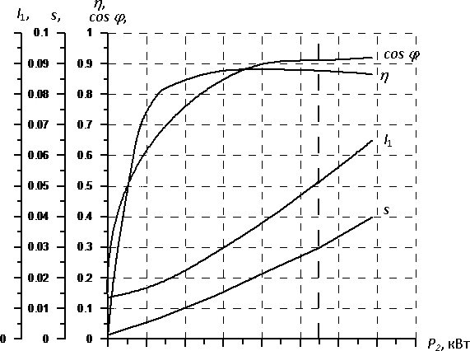

Рисунок 19 - Примерный вид рабочих характеристик

## Расчет пусковых характеристик

С увеличением частоты тока в стержнях обмотки ротора возникает эффект вытеснения тока, в результате которого плотность тока в верхней части стержней возрастает, а в нижней уменьшается. При этом активное сопротивление ротора увеличивается, а индуктивное уменьшается. Изменение сопротивлений ротора влияет на пусковые характеристики машины, поэтому при расчетах этих характеристик следует учитывать эффект вытеснения тока.

* 1. Расчетные точки характеристик определяются при скольжениях: S=1,0;

0,8; 0,5; 0,2; 0,15; 0,1;

*Skp*

и заносятся в таблицу18).

Критическое скольжение приближенно равно

*r* /

*S Кр*

 2 .

*x* /

1  *x c*

2

1

Необходимые пояснения для расчета (таблица 18) приводятся ниже.

Расчет параметров надо начинать для скольжения S=1,0 и представить его в качестве примера в пояснительной записке. Для других скольжений результаты заносятся непосредственно в таблицу 18.

* 1. Параметры с учетом вытеснения тока.

** - приведенная высота стержня обмотки ротора.

Для литой алюминиевой обмотки ротора:

при расчетной температуре 750 С (класс нагревостойкости изоляции А, Е, В)

**  65.15*h*  *S*

;

*с*

при расчетной температуре 1150 С (класс нагревостойкости изоляции F, H)

где S - скольжение;

**  63.61*h*  *S*

*c*

,

*h* - высота стержня в пазу (см. п.5.12).

*c*

*Ш*

*h*  *h*

*c П* 2

* *h* /
  + *hШ*

, м.

* 1. Для значения ** - по рисунку 20 определяется величина , а по

рисунку 21- величина ** /

 *К g* ,

*Kg* - коэффициент демпфирования.

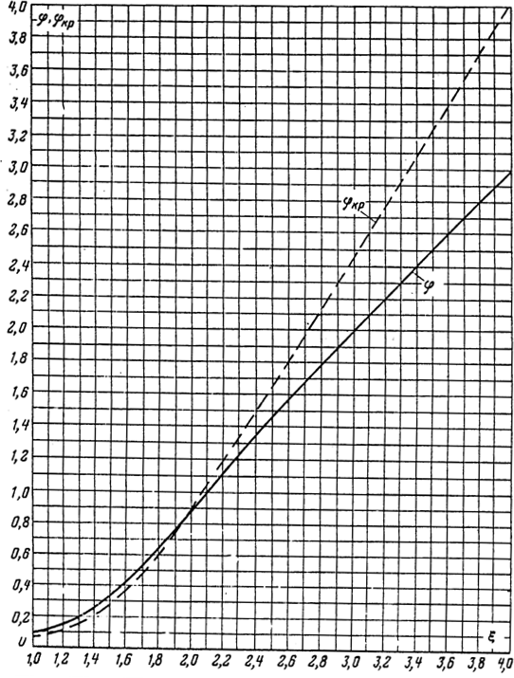

Рисунок 20 - Кривые φ и φкр в функции приведённой высоты ξ

(φ ≈ ξ-1 при ξ > 4 и φ ≈ 4ξ 4/15 при ξ < 1 )

* 1. Глубина проникновения тока в стержень

*h*

*h*  *c* , м.

*r* 1  **

* 1. Площадь сечения стержня, ограниченная величиной

*h r* :

при

*h*  *в*2

*r* 2

**  *в* 2

*в*  *в в*

*q*  2

 2 *r*  (*h*  2 ) ,

*м* 2 ;

*r* 8 2 *r* 2

при

*h*  *в*2

*r* 2

**  *в* 2

*q*  2 ,

*r* 4(* кр*  1)

*м* 2 .

В этих выражениях

*вr*

 *в*2

* *в*2  *в*

*h*

1

1

⋅ (*h*

*r*

*в*

− 2

2

) , м;

*в* ; *в* ; *h*

1 2 1

- (см. п.5.11);

*kр* - определяется по рисунку 20.

* 1. Коэффициент

*Kr* , определяющий отношение площади всего сечения

стержня ( *qc* ) к площади сечения стержня, ограниченного высотой *hr*

*q Kr*  *c* ,

*q*

*r*

**  (*в* 2  *в* 2 ) *в*  *в*

где *q*

 1 2  1 2  *h*

, *м* 2 .

*c* 8 2 1

* 1. Коэффициент общего увеличения сопротивления фазы ротора под влиянием эффекта вытеснения тока

где *r*

*c*

*r* - (см. п.7.3).

*r*

*KR*  1  *c*  (*Kr*  1) ,

*r*

2

и

2

* 1. Приведенное активное сопротивление ротора с учетом эффекта вытеснения тока

где

2

*r* / - (см. п.7.4).

/  *K*

2 *R*

*r*

**

* *r* / 2

, Ом,

* 1. Коэффициент магнитной проводимости пазового рассеяния с учетом

эффекта вытеснения тока

* п* 2**

определяется по формуле (таблица 15) в

зависимости от принятого вида паза ротора (рисунок 17) и с учетом

коэффициента *Kg*

(рисунок 21).

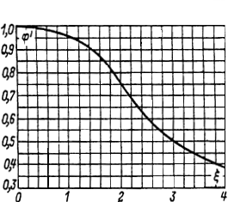

Рисунок 21- Зависимость коэффициента φ// от приведённой высоты ξ

(φ’=3/2ξ при ξ > )

* 1. Коэффициент, учитывающий изменения индуктивного сопротивления фазы обмотки ротора от эффекта вытеснения тока



* П* 2**

 * Л* 2  * Д* 2

 ** 2** ,

*K x* 

* П* 2

 * Л* 2  * Д* 2

 **

2

где

* П* 2 ,

*Л* 2 , *Д*2 - (см. п.7.8).

* 1. Приведенное индуктивное сопротивление фазы обмотки ротора с учетом эффекта вытеснения тока

где

2

*x* / - (см. п.7.9).

/  *x* /

2 2

*x*

**

⋅ *K x*

, Ом ,

* 1. Ток ротора без учета влияния насыщения магнитопровода полями рассеяния

*I* / 

1 2 ** 

( *r* 

*r* / ) 2

*S*

( *x* 

1

*x* / ) 2

2 **

2

*U* 1 *H*

, А ,

где *r x* - (см. пп. 7.1 и 7.6).

и

1

1

* 1. Далее при расчете параметров машины будет учитываться влияние насыщения магнитопровода полями рассеяния.

Средняя МДС обмотки, отнесенная к одному пазу обмотки статора

*F*  0.7 *K нас*

⋅ *I*1  *uп*1  ( *K* /  *K*  *K*

⋅ *Z*1 ) , А ,

*п*.*ср* .

*а * *у*1

*об* 1 *Z* 2

где

*I*1 - ток статора, соответствующий расчетному режиму, без учета

насыщения. Принимается *I*  *I* / ; расчет выполняется для тока равного

1 2

*K*  *I* ;

*нас* 1

*а* - число параллельных ветвей обмотки статора;

*uп*1- число эффективных проводников в пазу статора;

*K у*1- коэффициент укорочения шага (см п.3.10);

*Kоб*1- обмоточный коэффициент (см п.3.10);

/ - коэффициент, учитывающий уменьшение МДС паза при укороченном

*K*

**

шаге (см п.7.6);

*K нас*

 (1 .25

* 1 .4 ) - коэффициент, учитывающий увеличение кратности

тока при насыщении.

* 1. Фиктивная индукция потока рассеяния в воздушном зазоре

*Bф*

 *Fп*.*ср*. 1.6**  *С*

*N*

10  6

, Тл ,

где *CN*

- коэффициент

*C*  0.64  2.5

**

*t*  *t*

1 2

,

*N*

здесь *t*

и

1

*t* 2 - зубцовые деления статора и ротора (см пп.3.5 и 5.5).

* 1. По рисунку 22 определяется коэффициент

*x* , характеризующий

отношение потока рассеяния при насыщении к потоку рассеяния ненасыщенной машины.

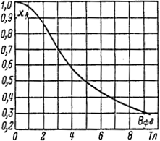

Рисунок 22 - Функция xδ в зависимости от фиктивной индукции Bфδ.

* 1. Коэффициент магнитной проводимости пазового рассеяния обмотки статора с учетом влияния насыщения

* П* 1 .*нас*

 * П* 1 

Δ * П* 1 .*нас* ,

где

Δ* П*1.*нас*

*h*

 *ш*1

 0.58  *h* /

*вш*1

* *с* 

1

*с*

1 ,

* 1.  *вш*1

здесь

*с*  (*t*

1 1

* *вш*1

)  (1  *x* ) ;

*h* /  *h* *h* *h*

*п* .

1 *ш*1

Параметры *h* , *h* , *h* , *в*

определены ранее.

*п* 1 *ш*1 *ш*1

* 1. Коэффициент магнитной проводимости дифференциального рассеяния обмотки статора с учетом насыщения

**  **  *x*

**

.

*Д*1.*нас Д*1

* 1. Индуктивное сопротивление фазы обмотки статора с учетом насыщения

*x*  *x*

 **

 1*нас*  *x*

**

*П*1.*нас*

* + - * Д* 1.*нас*

 * Л* 1

, Ом.

1*нас* 1 **



1

1 * П*1

 * Д* 1

 * Л* 1

* 1. Коэффициент магнитной проводимости пазового рассеяния ротора с учетом насыщения и вытеснения тока

* П* 2.** .*нас*

 * П* 2**

* Δ* П* 2.*нас* ,

где

Δ * П* 2 .*нас*

 *hш* 2

*вш* 2

⋅ *С* 2 ,

*вш* 2  *С* 2

здесь

*C*2  (*t*2  *вш*2 )  (1  *x* ) , мм.

* 1. Коэффициент магнитной проводимости дифференциального рассеяния ротора с учетом насыщения

* Д* 2.*нас*

 * Д* 2  *x* .

* 1. Приведенное индуктивное сопротивление фазы обмотки ротора с учетом влияния вытеснения тока и насыщения

⋅

⋅

*x*/  *x*/

**2**.*нас*

 *x*/

*П*2**.*нас*  *П*2.*нас*  *Л*2

, Ом.

2**.*нас* 2

**2

2 *П*2  *Д*2  *Л*2

* 1. Сопротивление взаимной индукции обмоток в пусковом режиме

*x*

12 *п*

*F*

 *x*  *ц*

12 *F*

, Ом ,

где

*x* - см. расчет рабочих характеристик.

12

* 1. Ток в обмотке ротора и статора

*I* / 

*U* 1 *н*

, А ;

2 *a* 2

*п*

* + - *в* 2

*п*

*a* 2  (*в*  *x* )2

*I*  *I* /  *п п* 12*п* , А.

1 2 *С*

1*п*.*нас*

* *x*

12*п*

В этих формулах:

*x*

*C*1*п*.*нас*

 1  1*нас* ;

*x*

12 *п*

*r* /

*а*  *r*

*п* 1

* + - *C*

1*п*.*нас*

⋅ 2** ;

*S*

*в*  *x*

*п*

1*нас*

* + - *С*

1*п*.*нас*

* *x* /

2 .*нас*

**

.

Если полученное значение тока статора

*I*1 не отличается от принятого в

п. 10.13. значения тока

*K*  *I*

более чем на (10-15)%, то расчет для

*S*  1

*нас* 1

считается законченным. Если расхождение больше, расчет повторяют

(п.п. 10.13.-10.23.) скорректировав коэффициент

*Kнас* .

* 1. Относительное значение тока (кратность пускового тока при *S*  1)

*I*  

*I*1 .

*I*1*н*

При *S*  1 формула примет вид:

*I*  

*п*

*I*1*п* .

*I*1*н*

* 1. Относительное значение момента

*M*  

*I* /

*M*  ( 2 ) 2

*M I* /

*н*

2*н*

*S*

* *K*  *н*

*R*

*S*

где

*SH* - номинальное скольжение, которое определяется по графику

*S*  *f* (*P* )

2

рабочих характеристик. Значение *SH*

соответствует мощности *P*

при *S*  1 формула примет вид

.

2*н*

* *M п*

*I* / 2

*M п*  *M*

*н*

 ( 2*п* ) *I* / 2*н*

⋅ *KR*  *Sн* .

В этом случае  будет определять кратность пускового момента.

*M*

*п*

Кратность пускового тока и пускового момента должна находиться в пределах:

*I*   (4.0  7.5)  *I* ;

*п* 1*н*

*M*   (1.2  2.2)  *M*

.

*п н*

* 1. Действительное критическое скольжение определяется после расчета всех точек пусковых характеристик (таблица 18) по средним значениям

сопротивлений и 0.1

*X*1*нас* и

/ 2**.*нас*

*r* /

*X*

, соответствующим скольжениям S= 0.2; 0.15

*S кр*  *X* 2

/

1*нас* 

*С*1*п* .*нас*

*X* 2**

.*нас*

## Тепловой расчет

* 1. Превышение температуры внутренней поверхности статора над температурой воздуха внутри двигателя

*P* /  *P*

Δ*☺*  *K*  *Э* . *П* 1 *CT* .*ОСН* ,o *C* ,

*ПОВ* 1

**  *D*  *l*1

** 1

где **1 - коэффициент теплоотдачи с поверхности (рисунок 23 или 24);

К – коэффициент, учитывающий, что часть потерь в сердечнике статора передается через станину в окружающую среду (таблица 19).

/

*P*

*Э* . *П* 1

- электрические потери в пазовой части обмотки статора

*P* /

*Э*.*П*1

 *K *

⋅ *P* 

*Э*1

2*l*

1

*lCP*1

, Вт

здесь

*K* 1,15 для обмоток с изоляцией класса нагревостойкости В, *K* 1,07 для обмоток с изоляцией класса нагревостойкости F, *K* 1,45 для обмоток с изоляцией класса нагревостойкости H;

*PЭ*1 - электрические потери в обмотках статора.

*P*  *m*  *I* 2  *r*

, Вт;

*Э*1 1 1 1

*l*1,*lCP*1 - см. расчет активного сопротивления обмотки статора.

*PCT*.*ОСН* - см. расчет потерь.

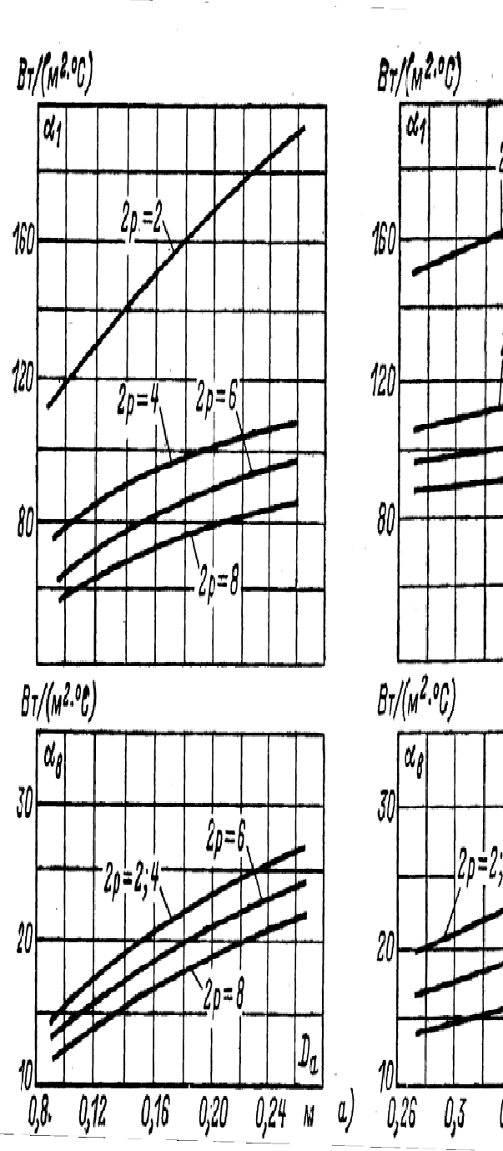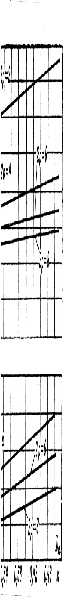

Рисунок 23 - Среднее значение коэффициента теплоотдачи с поверхности α1

и подогрева воздуха αβ для асинхронных двигателей исполнения IP44.

*а*) – при h<160 мм; *б*) – при h=160÷250 мм.

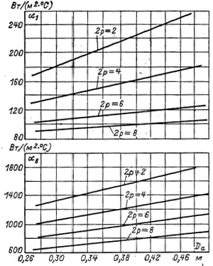 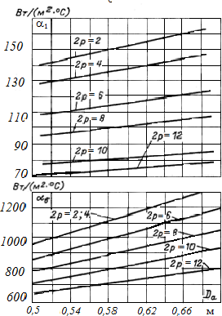

*а*) *б)*

Рисунок 24- Среднее значение коэффициента теплоотдачи с поверхности α1 и подогрева воздуха αβ для асинхронных двигателей исполнения IP23.

*а* – при h=160÷250 мм; *б* – при h>250 мм

* 1. Перепад температуры в изоляции пазовой части обмотки ротора

*P* / *в в*  *в*

Δ*☺*  *Э* . *П* 1 ( *ИЗ* . *П* 1  1 2 ), o *C* ,

*ЭКВ*

*ИЗ* . *П* 1

*Z* 1  *l*1

⋅ *П П* 1

* ЭКВ*

16  ** /

где *ПП* 1 - расчетный периметр поперечного сечения статора

*ПП* 1  2*hП*

 *в*1  *в*2

, м,

здесь

*hП* , *в*1, *в*2

- размеры паза статора в штампе;

*в ИЗ* . *П* 1 - односторонняя толщина изоляции в пазу (определена выше по таблице 7);

* ЭКВ* - средняя эквивалентная теплопроводность пазовой изоляции.

Для классов нагревостойкости В, F, H -

* ЭКВ*

 0,16

*Bт* ,

( *м* o *С* )

для классов нагревостойкости А, Е -

* ЭКВ*

 0,1

*Bт* ;

( *м* o *С* )

/

**

*ЭКВ*

- определяется по рисунку 25 для значения

*d* .

*d ИЗ*

Здесь *d* - диаметр неизолированного провода обмотки статора (таблица 4).

*d ИЗ* - диаметр изолированного провода обмотки статора (таблица 4).

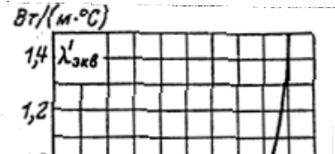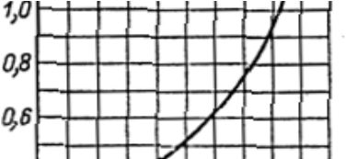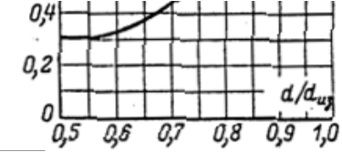

Рисунок 25 - Средние значение коэффициентов теплопроводности λ/экв внутренней изоляции катушек всыпной обмотки из эмалированного провода

* 1. Перепад температуры по толщине изоляции лобовых частей обмотки ротора

*P* / *в h*

Δ *☺*  *Э* . *Л* 1 ( *ИЗ* . *Л* 1  *П* 1 ), o *C* ,

12 **

где

*П Л* 1  *П П* 1 ;

*ИЗ* . *Л* 1

2 *Z* 1

* *l*1
* *П Л* 1

* ЭКВ*

/

*ЭКВ*

Принимаем, что изоляция в лобовых частях обмотки отсутствует.

Тогда

*в ИЗ* . *Л* 1  0 ;

/

*P*

*Э* . *Л* 1

* электрические потери в лобовых частях обмотки

*Р* /

*э*.*л*1 .

 *k *

⋅ *P*  2*l л*1 *Э*1 *lср* 1

, Вт,

здесь

*l л*1 , *lср*1 - см. расчет активного сопротивления обмотки статора.

* 1. Превышение температуры наружной поверхности лобовых частей над температурой воздуха внутри машины

*K*  *P* /

Δ*☺пов*.*л*1  2** 

*э*.*л*1

⋅ **

, 0*С* ,

*D lвыл*1 1

где *lвыл*1- длина вылета лобовых частей обмотки статора.

*lвыл*1  *K*  *в*  *В* , м.

*выл кт*

В этом выражении:

*Kвыл*

определяется по таблице 13;

*вкт* - см. расчет активного сопротивления обмотки статора;

*В* - длина вылета прямолинейной части секции из паза от торца сердечника до

начала отгиба лобовой части. Принимается *В*  0,01 м.

* 1. Среднее превышение температуры обмотки статора над температурой воздуха внутри машины

(Δ*U*

* + - Δ*U*

)  2*l*

(Δ*U*

* + - Δ*U*

)  2*l*

Δ*☺* /

 *пов*1 *из*.*п*1 1  *из*.*л*1 *пов*.*л*1 *л*1 ,

0*С* .

1 *lср*1 *lср*1

* 1. Превышение температуры воздуха внутри машины над температурой окружающей среды

 *P* /

Δ*☺*  *в*

*в* ,

*Sкор* *в*

0*С* ,

где  *Р* / - сумма потерь, отводимых в воздух внутри машины.

*в*

Для двигателей со степенью защиты IP23

*P* /  *P* /  (1  *K* )  (*P* /





*в э*.*л*1

* *P*

*ст*.*осн*

) , Вт.

Для двигателей со степенью защиты IP44

*P* /  *P* /  (1  *K* )  (*P* /





*в э*.*п*1

* *P*

*ст*.*осн*

)  0,9*P*

*мех*

, Вт.

В этих формулах

 *P* /

  *P*  (*K *

− 1)  (*P*

*э*1

* *P* ) , Вт.

Здесь  *P* ,

*э*2

*PЭ*2 *PЭ*1

* потери в двигателе при нормальном режиме (из таблицы

17 при номинальном скольжении

*Sн* );

* в* - коэффициент подогрева воздуха (по рисунку 23);

*Sкор* - эквивалентная поверхность охлаждения корпуса двигателя.

Для двигателей со степенью защиты IP23

2

*Sкор*

 **  *Dа*

⋅ (*l*

1

* 2*l*

*выл*1) , *м*

Для двигателей со степенью защиты IP44

*Sкор*

 (**  *Dа*

 8*Пр*)  (*l*

1

* 2*l*

*выл*1) ,

*м* 2 .

Здесь *Пр* - условный периметр поперечного сечения ребер станины

(по рисунку 25).

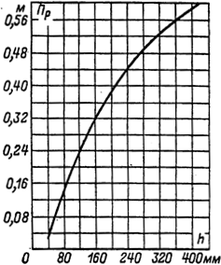

Рисунок 25 - Средние значения периметра поперечного сечения ребер асинхронных двигателей серии 4A

* 1. Среднее превышение температуры обмотки статора над температурой окружающей среды

Δ*☺*  Δ*☺* /  Δ*☺*

,

1 1 *в*

0*С* .

* 1. Вентиляционный расчет заключается в сопоставлении расхода воздуха необходимого для охлаждения двигателя и расхода, который может быть получен при данной конструкции и размерах двигателя.

Необходимый расход воздуха:

для двигателей со степенью защиты IP23

 *P* /

*Q*  *в* ,

*в* 1100Δ*☺в*

*м*3 ;

*с*

для двигателей со степенью защиты IP44

*K*   *P* /

*в*

*L*

*Q* ,



*в* 1100Δ*☺в*

*м*3 ,

*с*

где

*KL* - коэффициент, учитывающий изменение условий охлаждения

по длине поверхности корпуса, обдуваемого наружным вентилятором

*KL*  *L*  .

100

*n*  *Da*

Здесь *n* -частота вращения двигателя, мин-1;

*L*  2,6

для двигателей с

2 *p*  2

при

*h*  132 *мм* ;

*L*  3,3 при

2  *p*  2

и *h*  160

*мм* ;

*L*  1,8

*L*  2,5

при при

2  *p*  4

2  *p*  4

и *h*  132

и *h*  160

*мм* ;

*мм* .

* 1. Фактический расход воздуха, получаемый с помощью вентилятора: для двигателя со степенью защиты IP23

*Q* /  *т* / (*n*  *в*

 0,1)  *n*  *D* 2 ,

*м*3 ;

*в к к*

100 *a с*

для двигателей со степенью защиты IP44

*Q* /  0,6*D*3  *n* ,

*м*3 .

*в a* 100 *с*

В этих формулах:

*n* - частота вращения двигателя, мин-1;

*т* / - коэффициент

*т*/  2.6 для двигателей с 2 *p*  2 ;

*т*/  3.15

для двигателей с

2 *p*  4 .

*nк* , *вк* - число и ширина радиальных вентиляционных каналов.

Если длина стали сердечника статора (см.п.4.3)

*l* > 0,15 м, то

*CT*

*n*  *lCT*.1 ,

*к lg*

Здесь

*lg* - расстояние между вентиляционными каналами. Принимается

*lg*  (0,04  0,08) м.

Ширина вентиляционных каналов принимается *вк*

 0,01 м.

Если *l*

*CT*

 0,15

м, то принимается *nк*

 *вк*

 0 .

* 1. Сопоставление требуемого и получаемого расхода воздуха.

Получаемый расход воздуха

*Q* / должен быть больше требуемого для

охлаждения двигателя *Qв*

*в*

*Q* /  *Q*

*в в*

ПЕРЕЧЕНЬ ИСПОЛЬЗУЕМЫХ ИСТОЧНИКОВ ИНФОРМАЦИИ

1. Гольдберг О.Д., Макаров Л.Н., Хелемская С.П. Инженерное проектирование электрических машин. Учебник для вузов. – М.: «ИД

«БАСТЕТ», 2016г. – 528 стр., ил. ISBN 978-5-903178-42-1

1. Копылов, И. П*.* Проектирование электрических машин в 2 ч. Часть 1: учебник для академического бакалавриата / И. П. Копылов. — 4-е изд., перераб. и доп. — М. : Издательство Юрайт, 2018. — 490 с. — (Серия : Бакалавр. Академический курс). — ISBN 978-5-534-08701-7.

### Приложение А Справочные таблицы

Таблица 1- Высоты оси вращения электрических машин (по ГОСТ 13267) и соответствующие им наружные диаметры статоров асинхронных двигателей серии 4А

|  |  |  |  |  |  |  |  |  |  |  |  |  |  |  |  |  |
| --- | --- | --- | --- | --- | --- | --- | --- | --- | --- | --- | --- | --- | --- | --- | --- | --- |
| *h*, мм | 56 | 63 | 71 | 80 | 90 | 100 | 112 | 132 | 160 | 180 | 200 | 225 | 250 | 280 | 315 | 355 |
| *Da*, м | 0,089 | 0,1 | 0,116 | 0,131 | 0,149 | 0,168 | 0,191 | 0,225 | 0,272 | 0,313 | 0,349 | 0,392 | 0,437 | 0,530 | 0,590 | 0,660 |

Таблица 2 - Отношение *KD =D/Da* в двигателях серии 4А при различных числах полюсов

|  |  |  |  |  |
| --- | --- | --- | --- | --- |
| *2p* | 2 | 4 | 6 | 8–12 |
| *KD* | 0,52–0,57 | 0,64–0,68 | 0,70–0,72 | 0,74–0,77 |

Таблица 3 - Коэффициенты распределения *kp* трёхфазных обмоток с фазной зоной

|  |  |  |  |  |  |  |
| --- | --- | --- | --- | --- | --- | --- |
| ʋ q | 2 | 3 | 4 | 5 | 6 | ∞ |
| 1 | 0,966 | 0,960 | 0,958 | 0,957 | 0,957 | 0,955 |
| 3 | 0,707 | 0,667 | 0,654 | 0,646 | 0,644 | 0,636 |
| 5 | 0,259 | 0,217 | 0,205 | 0,200 | 0,197 | 0,191 |
| 7 | -0,259 | -0,177 | -0,158 | -0,149 | -0,145 | -0,136 |
| 9 | -0,707 | -0,333 | -0,270 | -0,247 | -0,236 | -0,212 |
| 11 | -0,966 | -0,177 | -0,126 | -0,110 | -0,102 | -0,087 |

|  |  |  |
| --- | --- | --- |
| Номинальный диаметр неизолированного проводника, мм | Среднее значение диаметра изолированного провода, мм | Площадь поперечного сечения неизолированного провода, мм 2 |
| 0,08 | 0,10 | 0,00502 |
| 0,09 | 0,11 | 0,00636 |
| 0,10 | 0,122 | 0,00785 |
| 0,112 | 0,134 | 0,00985 |
| 0,125 | 0,147 | 0,01227 |
| (0,132) | 0,154 | 0,01368 |
| 0,14 | 0,162 | 0,01539 |
| 0,15 | 0,18 | 0,01767 |
| 0,16 | 0,19 | 0,0201 |
| 0,17 | 0,20 | 0,0227 |
| 0,18 | 0,21 | 0,0255 |
| (0,19) | 0,22 | 0,284 |
| 0,20 | 0,23 | 0,0314 |
| (0,212) | 0,242 | 0,0353 |
| 0,224 | 0,259 | 0,0394 |
| (0,236) | 0,271 | 0,0437 |
| 0,25 | 0,285 | 0,0491 |
| (0,265) | 0,300 | 0,0552 |

|  |  |  |  |
| --- | --- | --- | --- |
|  | 0,85 | 0,915 | 0,567 |

Таблица 4 - Диаметр и площадь поперечного сечения круглых медных эмалированных проводов марок ПЭТВ и ПЭТ–155

|  |  |  |
| --- | --- | --- |
| 0,28 | 0,315 | 0,0616 |
| (0,30) | 0,335 | 0,0707 |
| 0,315 | 0,350 | 0,0779 |
| 0,335 | 0,370 | 0,0881 |
| 0,355 | 0,395 | 0,099 |
| 0,375 | 0,415 | 0,1104 |
| 0,40 | 0,44 | 0,1257 |
| 0,425 | 0,465 | 0,1419 |
| 0,45 | 0,49 | 0,1590 |
| (0,475) | 0,515 | 0,1772 |
| 0,50 | 0,545 | 0,1963 |
| (0,53) | 0,585 | 0,221 |
| 0,56 | 0,615 | 0,246 |
| 0,60 | 0,655 | 0,283 |
| 0,63 | 0,69 | 0,312 |
| (0,67) | 0,73 | 0,353 |
| 0,71 | 0,77 | 0,396 |
| 0,75 | 0,815 | 0,442 |
| 0,80 | 0,865 | 0,503 |

|  |  |  |
| --- | --- | --- |
| 2,00 | 2,095 | 3,14 |
| 2,12 | 2,22 | 3,53 |
| 2,24 | 2,34 | 3,94 |
| 2,36 | 2,46 | 4,36 |
| 2,50 | 2,60 | 4,91 |

Примечания:

|  |  |  |
| --- | --- | --- |
| 0,90 | 0,965 | 0,636 |
| 0,95 | 1,015 | 0,709 |
| 1,00 | 1,08 | 0,785 |
| 1,06 | 1,14 | 0,883 |
| 1,12 | 1,20 | 0,985 |
| 1,18 | 1,26 | 1,094 |
| 1,25 | 1,33 | 1,227 |
| 1,32 | 1,405 | 1,368 |
| 1,40 | 1,485 | 1,539 |
| 1,50 | 1,585 | 1,767 |
| 1,60 | 1,685 | 2,011 |
| 1,70 | 1,785 | 2,27 |
| 1,80 | 1,895 | 2,54 |
| 1,90 | 1,995 | 2,83 |

* 1. Провода, размеры которых указаны в скобках, следует применять только в отдельных случаях при обосновании технико-экономической целесообразности.
  2. Среднее значение диаметра изолированного провода вычислено с учётом расчётной средней двухсторонней толщины эмалевой изоляции, принимаемой как округленное среднее арифметическое из минимальной и

максимальной толщины.

Таблица 5 - Допустимые значения индукции на различных участках магнитной цепи, Тл.

|  |  |  |  |  |  |  |  |  |  |  |  |  |  |  |
| --- | --- | --- | --- | --- | --- | --- | --- | --- | --- | --- | --- | --- | --- | --- |
| Участки магнитной цепи | | | Обозна- чение | **IP44** | | | | | **IP23** | | | | | |
|  | | | 2p | - | 4 | 6 | 8 | 10 и 12 | 2 | 4 | 6 | 8 | 10 | 12 |
| Ярмо статора | | | Ba | 1,4–1,6 | | | 1,15–1,35 | 1,1–1,2 | 1,45–1,6 | | | 1,2–1,4 | | 1,1–1,3 |
| Зубцы статора при постоянном сечении  (всыпная обмотка) | | | Bz1 | 1,7–1,9 | | | | 1,6–1,8 | 1,9–2,1 | 1,8–2,0 | | | 1,7–1,9 | |
| Зубцы статора в наиболее узком сечении: | при по- луоткры- тых пазах | | Bz1 max | 1,75–1,95 | | | | | 1,9–2,1 | 1,8–2,0 | | | | |
| при открытых пазах | | Bz1 max | 1,6–1,8 | | | | | 1,7–1,9 | | | | | |
| Ярмо ротора: | короткозам- кнутого | | Bj | ≤1,45 | ≤1,25 | ≤1,15 | ≤0,85 | | ≤1,55 | ≤1,35 | ≤1,25 | ≤0,95 | | |
| фазного | | Bj | — | ≤1,25 | ≤1,05 | ≤0,75 | | — | ≤1,35 | ≤1,15 | ≤0,85 | | |
| в двигате- лях с  U=6000 В | | Bj | — | ≤1,55 | ≤1,30 | ≤0,10 | | — | ≤1,45 | ≤1,20 | ≤1,0 | | |
| Зубцы ротора при постоянном сечении  (грушевидные пазы) | | | Bz2 | 1,75–1,85 | | | | | 1,8–1,95 | | | | | |
| Зубцы рото- ра в наибо- лее узком сечении | | корот- козамк- нутого | Bz2 max | — | 1,5–1,7 | 1,45–1,60 | | | — | 1,6–1,8 | 1,55–1,70 | | | |
| фазного | Bz2 max | — | 1,85–  2,05 | 1,75–1,9 | | | — | 2,0–2,2 | 1,9–2,05 | | | |

52

Таблица 6 - Рекомендуемые марки холоднокатаной изотропной электротехнической стали, способы изолировки листов и коэффициент заполнения сталью магнитопроводов статора и ротора асинхронных двигателей

|  |  |  |  |  |  |  |  |  |
| --- | --- | --- | --- | --- | --- | --- | --- | --- |
| h, мм | *U*, В | Марка стали | Статор | | Короткозамкнутый ротор | | Фазный ротор | |
| Способ изолировки листов | *kС* | Способ изолировки листов | *kС* | Способ изолировки листов | *kС* |
| 50–250 | ≤660 | 2013 | Оксидирование | 0,97 | Оксидирование | 0,97 | — | — |
| 280–355 | ≤660 | 2312 | Лакировка | 0,95 | Оксидная плёнка | 0,97 | Лакировка | 0,95 |
| 400–560 | 6000 | 2411 | Лакировка | 0,95 | Лакировка | 0,95 | Лакировка | 0,95 |

Таблица 7 - Изоляция однослойных и двухслойных всыпных обмоток статоров асинхронных двигателей с высотой оси вращения до 250 мм. Напряжение до 660 В. Классы изоляции B, F, H

|  |  |  |  |  |  |  |  |  |  |
| --- | --- | --- | --- | --- | --- | --- | --- | --- | --- |
| Рисунок | Тип обмотки | Высота оси вращения, мм | Позиция | Материал | | | | Число слоёв | Односто- ронняя то- лщина, мм |
| Наименование, марка | | | Толщина, мм |
| Класс B | Класс F | Класс H |
|  | Однослойная | 50–80 |  | Плёнкостеклопласт | | |  |  |  |
| 1 | изофлекс | имидофлекс | | 0,2 | 1 | 0,2 |
| 2 | изофлекс | имидофлекс | | 0,3 | 1 | 0,3 |
| 90–132 |  | Плёнкостеклопласт | | |  |  |  |
| 1 | изофлекс | имидофлекс | | 0,25 | 1 | 0,25 |
| 2 | изофлекс | имидофлекс | | 0,35 | 1 | 0,35 |
| 160 |  | Плёнкостеклопласт | | |  |  |  |
| 1 | изофлекс | имидофлекс | | 0,4 | 1 | 0,4 |
| 2 | изофлекс | имидофлекс | | 0,5 | 1 | 0,5 |

53

|  |  |  |  |  |  |  |  |  |
| --- | --- | --- | --- | --- | --- | --- | --- | --- |
|  | Двухслойная | 180–250 |  | Плёнкостеклопласт | |  |  |  |
| 1 | изофлекс | имидофлекс | 0,4 | 1 | 0,4 |
| 2 | изофлекс | имидофлекс | 0,4 | 1 | 0,4 |
| 3 | изофлекс | имидофлекс | 0,5 | 1 | 0,5 |

Примечание: Междуфазные прокладки в лобовых частях обмотки выполняют из материала, указанного для позиции 1 рисунков.

Таблица 8 - Рекомендуемые числа пазов короткозамкнутых асинхронных двигателей

|  |  |  |  |
| --- | --- | --- | --- |
| 2p | Число пазов статора | Число пазов ротора | |
| Пазы без скоса | Пазы со скосом |
| 2 | 12 | 9* , 15* | — |
| 18 | 11*, 12*, 15*, 21*, 22* | 14*, (18), 19*, 22*,  26, 28* |
| 24 | 15*, (16*), 17*, 19, 32 | 18, 20, 26, 31, 33,  34, 35 |
| 30 | 22, 38 | (18), 20, 21, 23, 24,  37, 39, 40 |
| 36 | 26, 28, 44, 46 | 25, 27, 29, 43, 45, 47 |
| 42 | 32, 33, 34, 50, 52 | — |
| 48 | 38, 40, 56, 58 | 37, 39, 41, 55, 57, 59 |

|  |  |  |  |
| --- | --- | --- | --- |
| 4 | 12 | 9 * | 15* |
| 18 | 10*, 14* , | 18*, 22* |
| 24 | 15*, 16*, 17, (32) | 16, 18, 18, (20), 30,  33, 34, 35, 36 |
| 36 | 26, 44, 46 | (24), 27, 28, 30, (32),  34, 45, 48 |
| 42 | (34), (50), 52, 54 | (33), 34, (38), (51),  53 |
| 48 | 34, 38, 56, 58,62, 64 | (36), (38),(39), 40,  (44), 57, 59 |
| 60 | 50, 52, 68, 70, 74 | 48, 49, 51, 56, 64,  69, 71 |
| 72 | 62, 64, 80, 82, 86 | 61, 63, 68, 76, 81,83 |

54

|  |  |  |  |
| --- | --- | --- | --- |
|  | 84 | 74, 94, 102, 104, 106 | 75, 77, 79, 89, 91, |
|  |  |  | 93, 103 |
| 14 | 126 | 106, 108, 116, 136, | 107, 117, 119, 121, |
|  |  | 144, 146, 148, 150, | 131, 133, 135, 145 |
|  |  | 152, 154, 158 |  |
| 16 | 96 | 84, 86, 106, 108, | 90,102 |
|  |  | 116, 118 |  |
|  | 144 | 120, 122, 124, 132, | 138, 150 |
|  |  | 134, 154, 156, 164, |  |
|  |  | 166,168, 170, 172 |  |

Примечание:

|  |  |  |  |
| --- | --- | --- | --- |
| 6 | 36 | 26, 46, (48) | 28*, 33, 47, 49, 50 |
| 54 | 44, 64, 66, 68 | 42, 43, 51, 65, 67 |
| 72 | 56, 58, 62, 82, 84,  86, 88 | 57, 59, 60, 61, 83, 85,  87, 90 |
| 90 | 74, 76, 78, 80, 100,  102, 104 | 75, 77, 79, 101,  103, 105 |
| 8 | 48 | (34), 36, 44, 62, 64 | 35, 44, 61, 63, 65 |
| 72 | 56, 58, 86, 88, 90 | 56, 57, 59, 85, 87, 89 |
| 84 | 66, (68), 70, 98, 100,  102, 104 | (68), (69), (71), (97),  (99), (101) |
| 96 | 78, 82, 110, 112, 114 | 79, 80, 81, 83, 109,  111, 113 |
| 10 | 60 | 44, 46, 74, 76 | 57, 69, 77, 78, 79 |
| 90 | 68,72, 74,76,104,106,  108, 110, 112, 114 | 70, 71, 73, 87, 93,  107, 109 |
| 120 | 86, 88, 92, 94, 96, 98,  102, 104, 106, 134,  136, 138, 140, 142,  144, 146 | 99, 101, 103, 117,  123, 137, 139 |
| 12 | 72 | 56, 64, 80, 88 | 69, 75, 80, 89, 91, 92 |
| 90 | 68, 70, 74, 88, 98,  106,108, 110 | (71), (73), 86, 87, 93,  94, (107), (109) |
| 108 | 86, 88, 92, 100, 116,  124, 128, 130, 132 | 84, 89, 91, 104, 105,  111, 112, 125, 127 |
| 144 | 124,128, 136, 152,  160, 164, 166, 168,  170, 172 | 125, 127, 141, 147,  161, 163 |

1. В скобках взяты числа пазов, при которых возможно повышение

вибрации двигателей.

1. Звёздочкой отмечены числа пазов, применяемые в основном в машинах малой мощности.

54

Таблица 9 - Коэффициенты kB для расчёта диаметра вала асинхронных двигателей

55

|  |  |  |  |  |  |  |  |
| --- | --- | --- | --- | --- | --- | --- | --- |
| h, мм | 50–63 | 71–250 | 280–355 | | 400–500 | | |
| 2p | 2–6 | 2–8 | 2 | 4–12 | 4 | 6 | 8–12 |
| kB | 0,19 | 0,23 | 0,22 | 0,23 | 0,20 | 0,23 | 0,25 |

Таблица 10 - Основная кривая намагничивания **СТАЛЬ 2013**

|  |  |  |  |  |  |  |  |  |  |  |
| --- | --- | --- | --- | --- | --- | --- | --- | --- | --- | --- |
| B, Тл | 0 | 0,01 | 0,02 | 0,03 | 0,04 | 0,05 | 0,06 | 0,07 | 0,08 | 0,09 |
| H, А/м | | | | | | | | | |
| 0,4 | 56 | 56 | 57 | 58 | 59 | 60 | 60 | 61 | 61 | 62 |
| 0,5 | 63 | 63 | 64 | 65 | 66 | 67 | 67 | 68 | 68 | 69 |
| 0,6 | 70 | 70 | 71 | 72 | 73 | 74 | 74 | 75 | 76 | 77 |
| 0,7 | 78 | 79 | 80 | 81 | 82 | 83 | 84 | 85 | 86 | 87 |
| 0,8 | 88 | 89 | 90 | 91 | 92 | 93 | 94 | 95 | 96 | 97 |
| 0,9 | 99 | 100 | 101 | 102 | 103 | 104 | 105 | 106 | 107 | 108 |
| 1,0 | 110 | 111 | 113 | 114 | 115 | 117 | 118 | 120 | 121 | 123 |
| 1,1 | 125 | 126 | 127 | 128 | 129 | 132 | 133 | 134 | 136 | 138 |
| 1,2 | 141 | 146 | 152 | 158 | 164 | 170 | 176 | 182 | 188 | 194 |
| 1,3 | 200 | 210 | 220 | 230 | 240 | 250 | 260 | 270 | 280 | 290 |
| 1,4 | 300 | 320 | 350 | 380 | 410 | 430 | 460 | 500 | 540 | 580 |
| 1,5 | 620 | 670 | 780 | 890 | 1000 | 1130 | 1240 | 1350 | 1460 | 1580 |
| 1,6 | 1700 | 1860 | 2020 | 2180 | 2340 | 2500 | 2700 | 2800 | 3000 | 3200 |
| 1,7 | 3400 | 3700 | 4000 | 4300 | 4700 | 5000 | 5400 | 5800 | 6200 | 6600 |
| 1,8 | 7000 | 7500 | 8000 | 8500 | 9200 | 10000 | 10600 | 11200 | 11800 | 12400 |
| 1,9 | 13000 | 13600 | 14200 | 14800 | 15600 | 16500 | 17300 | 18100 | 18900 | 19800 |
| 2,0 | 20700 | 22600 | 24400 | 26300 | 28100 | 30000 | 36000 | 42000 | 48000 | 54000 |
| 2,1 | 60000 | 67000 | 74000 | 81000 | 88000 | 95000 | 102000 | 109000 | 116000 | 123000 |
| 2,2 | 130000 | 138000 | 146000 | 154000 | 162000 | 170000 | 178000 | 186000 | 194000 | 202000 |
| 2,3 | 210000 | 218000 | 226000 | 234000 | 242000 | 250000 | 258000 | 266000 | 274000 | 282000 |
| 2,4 | 290000 | 298000 | 306000 | 314000 | 322000 | 330000 | 338000 | 346000 | 354000 | 362000 |

56

Таблица 11 - Кривая намагничивания для ярма асинхронных двигателей **СТАЛЬ 2013**

|  |  |  |  |  |  |  |  |  |  |  |
| --- | --- | --- | --- | --- | --- | --- | --- | --- | --- | --- |
| B, Тл | 0 | 0,01 | 0,02 | 0,03 | 0,04 | 0,05 | 0,06 | 0,07 | 0,08 | 0,09 |
| H, А/м | | | | | | | | | |
| 0,4 | 52 | 53 | 54 | 55 | 56 | 58 | 59 | 60 | 61 | 62 |
| 0,5 | 64 | 65 | 66 | 67 | 69 | 71 | 72 | 74 | 76 | 78 |
| 0,6 | 80 | 81 | 83 | 85 | 87 | 89 | 91 | 93 | 95 | 97 |
| 0,7 | 100 | 102 | 104 | 106 | 108 | 111 | 113 | 115 | 118 | 121 |
| 0,8 | 124 | 126 | 129 | 132 | 135 | 138 | 140 | 143 | 146 | 149 |
| 0,9 | 152 | 155 | 158 | 161 | 164 | 168 | 171 | 174 | 177 | 181 |
| 1,0 | 185 | 188 | 191 | 195 | 199 | 203 | 206 | 209 | 213 | 217 |
| 1,1 | 221 | 225 | 229 | 233 | 237 | 241 | 245 | 249 | 253 | 257 |
| 1,2 | 262 | 267 | 272 | 277 | 283 | 289 | 295 | 301 | 307 | 313 |
| 1,3 | 320 | 327 | 334 | 341 | 349 | 357 | 365 | 373 | 382 | 391 |
| 1,4 | 400 | 410 | 420 | 430 | 440 | 450 | 464 | 478 | 492 | 506 |
| 1,5 | 520 | 542 | 564 | 586 | 608 | 630 | 654 | 678 | 702 | 726 |
| 1,6 | 750 | 788 | 826 | 864 | 902 | 940 | 982 | 1020 | 1070 | 1110 |
| 1,7 | 1150 | 1220 | 1290 | 1360 | 1430 | 1500 | 1600 | 1700 | 1800 | 1900 |
| 1,8 | 2000 | 2160 | 2320 | 2490 | 2650 | 2810 | 2960 | 3110 | 3270 | 3420 |
| 1,9 | 3570 | 3800 | 4030 | 4260 | 4490 | 4720 | 4930 | 5140 | 5350 | 5560 |
| 2,0 | 5770 | 6000 | 6300 | 6600 | 7000 | 7400 | 7900 | 8400 | 9000 | 9700 |

Таблица 12 - Кривая намагничивания для зубцов асинхронных двигателей *СТАЛЬ 22013*

57

|  |  |  |  |  |  |  |  |  |  |  |
| --- | --- | --- | --- | --- | --- | --- | --- | --- | --- | --- |
| B, Тл | 0 | 0,01 | 0,02 | 0,03 | 0,04 | 0,05 | 0,06 | 0,07 | 0,08 | 0,09 |
| H, А/м | | | | | | | | | |
| 0,4 | 124 | 127 | 130 | 133 | 136 | 138 | 141 | 144 | 147 | 150 |
| 0,5 | 154 | 157 | 160 | 164 | 167 | 171 | 174 | 177 | 180 | 184 |
| 0,6 | 188 | 191 | 194 | 198 | 201 | 205 | 208 | 212 | 216 | 220 |
| 0,7 | 223 | 226 | 229 | 233 | 236 | 240 | 243 | 247 | 250 | 253 |
| 0,8 | 256 | 259 | 262 | 265 | 268 | 271 | 274 | 277 | 280 | 283 |
| 0,9 | 286 | 290 | 293 | 297 | 301 | 304 | 308 | 312 | 316 | 320 |
| 1,0 | 324 | 329 | 333 | 338 | 342 | 346 | 350 | 355 | 360 | 365 |
| 1,1 | 370 | 375 | 380 | 385 | 391 | 396 | 401 | 406 | 411 | 417 |
| 1,2 | 424 | 430 | 436 | 442 | 448 | 455 | 461 | 467 | 473 | 479 |
| 1,3 | 486 | 495 | 504 | 514 | 524 | 533 | 563 | 574 | 584 | 585 |
| 1,4 | 586 | 598 | 610 | 622 | 634 | 646 | 658 | 670 | 683 | 696 |
| 1,5 | 709 | 722 | 735 | 749 | 763 | 777 | 791 | 805 | 820 | 835 |
| 1,6 | 850 | 878 | 906 | 934 | 962 | 990 | 1020 | 1050 | 1080 | 1110 |
| 1,7 | 1150 | 1180 | 1220 | 1250 | 1290 | 1330 | 1360 | 1400 | 1440 | 1480 |
| 1,8 | 1520 | 1570 | 1620 | 1670 | 1720 | 1770 | 1830 | 1890 | 1950 | 2010 |
| 1,9 | 2070 | 2160 | 2250 | 2340 | 2430 | 2520 | 2640 | 2760 | 2890 | 3020 |
| 2,0 | 3150 | 3320 | 3500 | 3680 | 3860 | 4040 | 4260 | 4480 | 4700 | 4920 |
| 2,1 | 5140 | 5440 | 5740 | 6050 | 6360 | 6670 | 7120 | 7570 | 8020 | 8470 |
| 2,2 | 8920 | 9430 | 9940 | 10460 | 10980 | 11500 | 12000 | 12600 | 13200 | 13800 |
| 2,3 | 14400 | 15100 | 15800 | 16500 | 17200 | 18000 | 18800 | 19600 | 20500 | 21400 |

Таблица 13 - К расчёту размеров лобовых частей катушек всыпной обмотки

|  |  |  |  |  |
| --- | --- | --- | --- | --- |
| Число полюсов 2p | Катушки статора | | | |
| Лобовые части не изолированы | | Лобовые части изолированы лентой | |
| КЛ | КВЫЛ | КЛ | КВЫЛ |
| 2 | 1,20 | 0,26 | 1,45 | 0,44 |
| 4 | 1,30 | 0,40 | 1,55 | 0,50 |
| 6 | 1,40 | 0,50 | 1,75 | 0,62 |
| ≥8 | 1,50 | 0,50 | 1,90 | 0,72 |

Таблица 14 - Определение коэффициента магнитной проводимости пазового рассеяния фазных обмоток λП

59

|  |  |  |
| --- | --- | --- |
| Рисунок | Тип обмотки | Расчётные формулы |
| 15 *а* | Двухслойная | *h*2  *h*0 *k*  *h*1 *k* '  *h*0  3*b  b * 4*b*  *П П П* |
| Однослойная | *h*2  *h*1  3*bП bП* |
| 15 *б* | Двухслойная | *h*3  *h*0 *k*  ⎛ *h*2  3*h*1  *hШ* ⎞*k* '  3*b * ⎜ *b b*  2*b b* ⎟ **  *П* ⎝ *П П Ш Ш* ⎠ |
| 15 *в* | Двухслойная | *h*3  *h*0 *k*  ⎛ *h*2  3*h*1  *hШ* ⎞*k* '  3*b * ⎜ *b b*  2*b b* ⎟ **  *П* ⎝ *П П Ш Ш* ⎠ |
| Однослойная | *h*3  *h*2  3*h*1  *hШ*  3*bП bП bП*  2*bШ bШ* |
| 15 *г, д, з* | Двухслойная и однослойная | *h*3 *k*  ⎛0,785 *bШ*  *h*2  *hШ* ⎞*k* '    3*b * ⎜ 2*b b b* ⎟ **  ⎝ *Ш* ⎠ |
| 15 *е, ж, и* | Двухслойная и однослойная | *h*3 *k*  ⎛ *h*2  3*h*1  *hШ* ⎞*k* '    3*b * ⎜ *b b*  2*b b* ⎟ **  ⎝ *Ш Ш* ⎠ |

Таблица 15 - Формулы для определения коэффициента магнитной проводимости пазового рассеяния короткозамкнутых роторов

60

|  |  |
| --- | --- |
| Рисунок | Расчётные формулы |
| 17 *а* | ⎡ *h* ⎛ *b*2 ⎞2 *b* ⎤ *h*  ⎢ 1 ⎜1  ⎟  0,66  *Ш* ⎥*k Д*  *Ш*  ⎢⎣3*b* ⎝ 8*qC* ⎠ 2*b* ⎥⎦ *bШ* |
| 17 *б* | ⎛ *h*1 3*h*2 ⎞ *hШ*  ⎜  ⎟*k Д*   ⎝ 3*b b*  2*bШ* ⎠ *bШ* |
| 17 *в* | *h*1 *k*  *hШ*  3*b Д b*  *Ш* |
| 17 *г* | *h*1 *k*  *h*2  2*h*2  *hШ*  3*b Д b b*  2*b b*  *Ш Ш* |
| 17 *д* | *h*1 *k*  *h*2  0,785  *hШ*  *hШ*  3*b Д b* 2*b b*  *Ш* |
| 17 *е* | ⎡ *h* ⎛ *b*2 ⎞2 *b* ⎤ *h*  ⎢ 1 ⎜1  ⎟  0,66  *Ш* ⎥*k Д*  *Ш*  ⎢⎣3*b* ⎝ 8*qC* ⎠ 2*b* ⎥⎦ *bШ* |
| 17 *ж* | ⎛ 0,785  *bШ* ⎞*k*  *hШ*  ⎜ 2*b* ⎟ *Д b*  ⎝ ⎠ *Ш* |

Примечания:

1. Для номинального режима kД =1.

2.Для закрытых пазов по рисунку (17, з, и) во всех расчётных формулах вместо слагаемого hШ / bШ подставлять для

пазов по рисунку (17 з) 0,3  1,12 *hШ* 106

и по рисунку (17 и)

*hШ*  1,12 *hШ* 106 где hШ — толщина перемычки над пазом,

*I* 2

м; I2 — тока ротора, А

*bШ I* 2

№

п/п

Расчётная формула

1

2

3

*a*' *r*'

2

*b*' *r*'

2

*s*

*s*

*R*  *a*  *a*' *r*'

2

*s*

Единица изм.

Ом Ом Ом

0,003

Скольжение

0,01 0,015 ……

sН

60

Таблица 16 - Удельные потери в стали асинхронных двигателей и значение β при толщине листов 0,5 мм

|  |  |  |
| --- | --- | --- |
| Марка стали | p1,0/50 ,Вт/кг | β |
| *2013, 2011, 2211* | 2,5–2,6 | 1,5 |
| *2312* | 1,75 | 1,4 |
| *2411* | 1,6 | 1,3 |

Таблица 17 - Расчёт рабочих характеристик асинхронного двигателя

61

|  |  |  |  |  |  |  |  |
| --- | --- | --- | --- | --- | --- | --- | --- |
| P2Н , кВт | U1Н, В | I1Н ,А | 2p | PСТ + PМЕХ,кВт | I0А, А | I0Р ≈ Iμ, А |  |
|  |  |  |  |  |  |  |  |

|  |  |  |  |  |  |  |
| --- | --- | --- | --- | --- | --- | --- |
| r1, Ом | r'2, Ом | c1 | a' | а, Ом | b' | в, Ом |
|  |  |  |  |  |  |  |

62

|  |  |  |  |  |  |  |  |
| --- | --- | --- | --- | --- | --- | --- | --- |
| 4 | *X*  *b*  *b*' *r*' *s*  2 | Ом |  |  |  |  |  |
| 5 | *Z*  *R*2  *X* 2 | Ом |  |  |  |  |  |
| 6 | *I* "  *U Z*  2 1*H* | А |  |  |  |  |  |
| 7 | cos** '  *R Z*  2 | — |  |  |  |  |  |
| 8 | sin** '  *X Z*  2 | — |  |  |  |  |  |
| 9 | *I*  *I*  *I* " cos** ' 1*A* 0 *A* 2 2 | А |  |  |  |  |  |
| 10 | *I*  *I*  *I* " sin** ' 1*P* 0 *P* 2 2 | А |  |  |  |  |  |
| 11 | *I*  *I* 2  *I* 2 1 1*A* 1*P* | А |  |  |  |  |  |
| 12 | *I* '  *c I* " 2 1 2 | А |  |  |  |  |  |
| 13 | *P*  3*U I* 103  1 1*Н* 1*A* | кВт |  |  |  |  |  |
| 14 | *P*  3*I* 2*r* 103  *Э*1 1 1 | кВт |  |  |  |  |  |
| 15 | *P*  3*I* '2*r*' 103  *Э* 2 2 2 | кВт |  |  |  |  |  |
| 16 | ⎛ *I* ⎞2  *P*  *P* ⎜ 1 ⎟ 103  *ДОБ ДОБ*.*Н* ⎝ *I* ⎠  1*Н* | кВт |  |  |  |  |  |
| 17 | *P*  *PСТ*  *PМЕХ*  *PЭ*1  *PЭ* 2  *PДОБ* | кВт |  |  |  |  |  |
| 18 | *P*2  *P*1  *P* | кВт |  |  |  |  |  |
| 19 | **  1   *P*  *P*1 | — |  |  |  |  |  |
| 20 | cos**  *I*1*A I*1 | — |  |  |  |  |  |

63

Таблица 18 - Данные расчёта пусковых характеристик двигателя

|  |  |  |  |  |  |  |  |  |  |  |
| --- | --- | --- | --- | --- | --- | --- | --- | --- | --- | --- |
| P2Н , кВт | U1Н, В | 2p | x12П, Ом | x1, Ом | x'2, Ом | r1, Ом | r'2, Ом | I'1Н, А | I'2Н, А | sН |
|  |  |  |  |  |  |  |  |  |  |  |

|  |  |  |  |  |  |  |  |  |
| --- | --- | --- | --- | --- | --- | --- | --- | --- |
| №  п/п | Расчётная формула | Единица изм. | Скольжение | | | | | |
| 1 | 0,8 | 0,5 | 0,2 | 0,1 | 0,15 |
| 1 | ** | — |  |  |  |  |  |  |
| 2 |  | — |  |  |  |  |  |  |
| 3 | *kr*  *qC qr* | — |  |  |  |  |  |  |
| 4 | *k*  1  *rC* *k*  1  *R r r*  2 | — |  |  |  |  |  |  |
| 5 | *r*'  *K r* ' 2** *R* 2 | Ом |  |  |  |  |  |  |
| 6 | *k Д* | — |  |  |  |  |  |  |
| 7 | *K*  **2** *X* ** 2 | — |  |  |  |  |  |  |
| 8 | *x*'  *K x*'  2** *x* 2 | Ом |  |  |  |  |  |  |
| 9 | *x*'  *x*' **2*НАС*  2*НАС* 2 **  2 | Ом |  |  |  |  |  |  |

64

|  |  |  |  |  |  |  |  |  |
| --- | --- | --- | --- | --- | --- | --- | --- | --- |
| 10 | *x*  **1*НАС X*  1*НАС* ** 1  1 | Ом |  |  |  |  |  |  |
| 11 | *c*  1  *x*1*НАС*  1*П* .*НАС x*  12 *П* | — |  |  |  |  |  |  |
| 12 | *r* '  *a*  *r*  *c* 2**  *П* 1 1*П* .*НАС s* | Ом |  |  |  |  |  |  |
| 13 | *b*  *x*  *c*  *x*'  *П* 1*НАС* 1*П*.*НАС* 2*НАС* | Ом |  |  |  |  |  |  |
| 14 | *I* '  *U*1*Н*  2  *a*2  *b*2  *П П* | А |  |  |  |  |  |  |
| 15 | *a*2  *b*  *x* 2  *I*  *I* ' *П П* 12 *П*  1 2 *с x*  1*П* 12 *П* | А |  |  |  |  |  |  |
| 16 | *I*1*  *I*1 *I*1*Н* | — |  |  |  |  |  |  |
| 17 | ⎛ *I* ' ⎞2 *s M*\*  ⎜ 2 ⎟ *KR Н*  ⎝ *I* ' ⎠ *s*'  2 *Н* | — |  |  |  |  |  |  |

Таблица 19 - Средние значения коэффициента K для асинхронных двигателей 4A

|  |  |  |  |  |  |  |
| --- | --- | --- | --- | --- | --- | --- |
| Исполнение двигателя по  способу защиты | Число полюсов двигателя 2p | | | | | |
| 2 | 4 | 6 | 8 | 10 | 12 |
| IP44 | 0,22 | 0,20 | 0,19 | 0,18 | 0,17 | 0,16 |
| IP23 | 0,84 | 0,80 | 0,78 | 0,76 | 0,74 | 0,72 |

Таблица 20 - Удельное электрическое сопротивление материала проводников обмотки

|  |  |  |  |  |  |  |  |
| --- | --- | --- | --- | --- | --- | --- | --- |
| Тип обмотки | Материал | Удельное электриче | кое сопротивление, | Ом·м, | | при температуре | 0С |
| 20 | 75 | | 115 | | |
| Обмотка из медных проводов или неизолированной  меди | Медь | 1 106  57 | 1 106  47 | | 1 106  41 | | |
| Короткозамкнутые  роторы | Алюминиевые  шины | 1 106  35 | 1 106  28 | | 1 106  26 | | |
| асинхронных  машин | Алюминий  литой | 1 106  30 | 1 106  14 | | 1 106  22 | | |

Примечание:

65

Удельное сопротивление алюминия после заливки в пазы машины несколько повышается в связи с

образованием некоторого количества раковин (воздушные включения) и изменением структуры при охлаждении в узких пазах. Поэтому в расчетах примем удельное сопротивление литой алюминиевой обмотки роторов асинхронных

машин равной 106

21,5

Ом·м при температуре 750 С и

106

20,3

Ом·м при температуре 1150 С.

### Приложение Б

Варианты задания на курсовое проектирование

|  |  |  |  |  |  |  |  |  |  |  |
| --- | --- | --- | --- | --- | --- | --- | --- | --- | --- | --- |
| Параметры | Предпоследняя цифра учебного шифра | | | | | | | | | |
| 3; 4; 5 | | | | | | | | | |
| Последняя цифра учебного шифра | | | | | | | | | |
| 0 | 1 | 2 | 3 | 4 | 5 | 6 | 7 | 8 | 9 |
| Номинальная мощность Р2Н, кВт | 3,0 | 1,5 | 5,5 | 2,2 | 15 | 7,5 | 30 | 132 | 90 | 55 |
| Синхронная частота  вращения n1, мин-1 | 3000 | 1000 | 1500 | 750 | 3000 | 1500 | 3000 | 750 | 1500 | 750 |
| Фазное напряжение обмотки статора U1Н, В | 220 | 127 | 380 | 220 | 220 | 220 | 220 | 380 | 380 | 220 |

|  |  |  |  |  |  |  |  |  |  |  |
| --- | --- | --- | --- | --- | --- | --- | --- | --- | --- | --- |
| Параметры | Предпоследняя цифра учебного шифра | | | | | | | | | |
| 6; 7 | | | | | | | | | |
| Последняя цифра учебного шифра | | | | | | | | | |
| 0 | 1 | 2 | 3 | 4 | 5 | 6 | 7 | 8 | 9 |
| Номинальная мощность Р2Н, кВт | 15 | 11 | 30 | 22 | 45 | 18,5 | 37 | 45 | 110 | 90 |
| Синхронная частота  вращения n1, мин-1 | 1500 | 750 | 3000 | 1000 | 1500 | 750 | 1500 | 1000 | 1000 | 500 |
| Фазное напряжение обмотки статора U1Н, В | 220 | 220 | 220 | 380 | 220 | 220 | 220 | 220 | 380 | 220 |

|  |  |  |  |  |  |  |  |  |  |  |
| --- | --- | --- | --- | --- | --- | --- | --- | --- | --- | --- |
| Параметры | Предпоследняя цифра учебного шифра | | | | | | | | | |
| 8; 9 | | | | | | | | | |
| Последняя цифра учебного шифра | | | | | | | | | |
| 0 | 1 | 2 | 3 | 4 | 5 | 6 | 7 | 8 | 9 |
| Номинальная мощность Р2Н, кВт | 55 | 45 | 132 | 55 | 220 | 90 | 75 | 90 | 250 | 55 |
| Синхронная частота вращения n1, мин-1 | 3000 | 1000 | 1500 | 750 | 1500 | 500 | 1500 | 750 | 1500 | 500 |
| Фазное напряжение обмотки статора U1Н, В | 220 | 220 | 380 | 220 | 380 | 220 | 220 | 380 | 380 | 220 |

|  |  |  |  |  |  |  |  |  |  |  |
| --- | --- | --- | --- | --- | --- | --- | --- | --- | --- | --- |
| Последняя цифра учебного шифра | | | | | | | | | | |
|  | 0 | 1 | 2 | 3 | 4 | 5 | 6 | 7 | 8 | 9 |
| Степень защиты от внешних воздействий | Закрытое обдуваемое  IP44 | | | | | | Защищенное  IP23 | | | |
| Режим работы | Продолжительный  S1 | | | | Кратковременный  S2 | | | Повторно- кратковременный  S3 | | |

66